**ĐẠI HỌC CÔNG NGHỆ GIAO THÔNG VẬN TẢI**

**KHOA CÔNG NGHỆ THÔNG TIN**

**\*\*\*\*\*\*\***

**BÁO CÁO BÀI TẬP LỚN**

**LẬP TRÌNH JAVA NÂNG CAO**

**ĐỀ TÀI: Phân tích thiết kế hệ thống quản lý thư viện**

**Các thành viên:** Nguyễn Nhật Minh

Nguyễn Văn Thắng

Nguyễn Quyết Tiến

Nguyễn Đức Trọng

Tào Hải Hưng

**Lớp:** 71DCTT21

**Khóa:** 71

**Giảng viên hướng dẫn:** Th.S. Trần Văn Tâm

# Mục lục

Mục lục 1

Mở đầu 4

Chương 1. Xác định yêu cầu hệ thống 6

1.1. Tổng quan về hệ thống 6

1.2 Cơ cấu, quy mô tổ chức: 7

1.2.1 Cơ cấu , quy mô tổ chức trường Đại học Công nghệ giao thông vận tải 7

1.2.2 Cơ cấu, quy mô tổ chức thư viện trường Đại học giao thông vận tải 7

1.2.3 Lượt mượn 8

1.3. Đánh giá hiện trạng của hệ thống 9

1.3.1. Quy trình nghiệp vụ 9

1.3.2. Quy tắc quản lý 9

1.3.3. Đánh giá hiện trạng 10

1.4. Xác định yêu vầu của hệ thống 11

1.4.1. Yêu cầu về chức năng 11

1.4.2. Yêu cầu phi chức năng 12

1.4.3. Kết quả dự kiến 14

1.5. Lập kế hoạch thực hiện 15

1.5.1. Kế hoạch về nhịp và tiến độ 15

1.5.2. Kế hoạch về kinh phí, thiết bị, các thành phần khác 17

1.5.3. Giải pháp thực thi 18

Chương 2. Đặc tả yêu cầu của hệ thống 19

2.1. Phân tính hệ thống và chức năng 19

2.1.1.1. Xác định tác nhân 19

2.1.1.2. Xác định chức năng 20

2.1.2. Xác định biểu đồ UC tổng quát 23

2.2. Phân tích hệ thông về hành vi 40

2.2.1. Biểu đồ tuần tự 40

2.2.2. Biểu đồ hoạt động, biểu đồ trạng thái 51

2.3. Biểu đồ lớp 55

2.3.1. Xác định biểu đồ lớp 55

2.3.2. Xây dựng cơ sở dữ liệu 56

Chương 3. Thiết kế hệ thống 57

3.1. Thiết kế tổng thể 57

3.1.1. Biểu đồ thành phần 57

3.1.2. Biểu đồ triển khai 58

3.2. Thiết kế chi tiết 58

3.2.1. Thiết kế cơ sở dữ liệu vật lý 58

3.2.2. Thiết kế giao diện 62

Chương 4. Cài đặt, kiểm thử 67

4.1. Cài đặt 67

4.1.1. Tải mã nguồn và cài đặt môi trường 67

4.1.2. Kết nối cơ sở dữ liệu 67

4.2. Kiểm thử 68

4.2.1. Test chức năng đăng nhập 68

4.2.2. Test chức năng quản lí mượn trả 69

4.2.8.3. Chức năng báo cáo thống kê 71

4.2.4. Chức năng tìm kiếm 73

4.2.5. Test chức năng nhập sách 75

Kết Luận 78

1. Kết quả đạt được 78

2. Hạn chế còn tồn tại 78

3. Hướng phát triển 78

4. Đánh giá quá trình 79

# Mở đầu

**Lý do chọn đề tài**

Trên thế giới cũng như ở Việt Nam, công nghệ thông tin đã trở thành một công nghệ mũi nhọn, nó là ngành khoa học kỹ thuật không thể thiếu trong việc áp dụng vào các hoạt động xã hội như: quản lý hệ thống thư viện sách, kinh tế, thông tin, kinh doanh, và mọi hoạt động trong lĩnh vực nghiên cứu…

Nước ta hiện nay, việc áp dụng vi tính hóa trong quản lý tại các cơ quan, xí nghiệp, tổ chức đang rất phổ biến và trở nên cấp thiết, bởi ngành nghề nào cũng đòi hỏi con người phải xử lý khối lượng công việc khổng lồ, và những kiến thức, những suy nghĩ, những đào tạo chuyên sâu

Công việc quản lý thư viện là một công việc khá vất vả. Người thủ thư phải chịu nhiều áp lực từ công việc. Và để phần nào giảm bớt gánh nặng công việc đó thị phần mềm quản lý thư viện sẽ giúp họ giảm bớt phần nào áp lực đó.

**Phạm vi**

Thư viện trường Đại học Công nghệ giao thông vận tải

**Mục tiêu**

Phần mềm quản lý thư viện sẽ có những yêu cầu sau đây

Quản lý tài liệu: Phần mềm quản lý thư viện giúp tổ chức và quản lý tài liệu một cách hiệu quả. Nó cho phép thêm mới, chỉnh sửa, xóa tài liệu, cập nhật thông tin, phân loại và tìm kiếm tài liệu dễ dàng.

Quản lý độc giả: Phần mềm quản lý thư viện cho phép quản lý thông tin về độc giả, bao gồm việc thêm mới, chỉnh sửa, xóa thông tin độc giả, cấp thẻ độc giả, giới hạn số lượng sách mượn và thời gian mượn.

Quản lý mượn trả sách: Phần mềm quản lý thư viện giúp quản lý quá trình mượn và trả sách, bao gồm việc lập phiếu mượn trả, kiểm tra số lượng sách còn lại, xử lý trường hợp trả muộn, quá hạn hoặc mất sách.

Thống kê và báo cáo: Phần mềm quản lý thư viện cung cấp các công cụ thống kê và báo cáo để giúp quản lý thư viện hiểu rõ hơn về việc sử dụng tài liệu và độc giả, từ đó có những quyết định quản lý phù hợp.

Mục đích :Từ việc triển khai phần mềm quản lý thư viện nhóm chúng em sẽ hiểu rõ hơn về quy trình triển khai một phần mềm từ đó cải thiện khả năng của mình đồng thời áp dụng vào thực tế

Mặc dù đã rất cố gắng để hoàn thành công việc, nhưng do thời gian có hạn và thiếu kinh nghiệm cũng như kỹ năng chưa cao nên việc phân tích và thiết kế còn nhiều thiếu sót, kính mong quý thầy cô và các bạn góp ý, bổ sung để chúng em hoàn thiện cho bài tập tốt hơn nữa. Chúng em xin chân thành cảm ơn!

# Chương 1. Xác định yêu cầu hệ thống

## Tổng quan về hệ thống

**Tên hệ thống:** Quản lý thư viện

* Đơn vị khảo sát: Thư viện trường Đại học CNGTVT
* Địa chỉ: Tòa nhà trung tâm thư viện - Trường Đại học Công nghệ GTVT, 54 Triều Khúc- Thanh Xuân- Hà Nội
* Điện thoại: (04) 35527593;
* Website: http://utt.edu.vn/library
* Email: thuvien@utt.edu.vn

**Lịch sử:**

Thư viện ở trường là nơi rất quan trọng cho sinh viên, đó là nơi để học tập, nâng cao kiến thức cho sinh viên. Với nhu cầu mở rộng để tạo điều kiện cho sinh viên, số lượng sinh viên và số lượng sách đang tăng lên rất nhiều. Vì vậy việc quản lý sách và việc quản lý mượn trà ở thư viện dùng diễn ra rất phức tạp. Cùng với đó là sự phát triển của CNTT, nhu cầu mẹ dụng công nghệ trong quản lý ngày càng phát triển mình nên việc có một phần mềm quản lý thư văn là rất cần thiết.

Phần mềm quản lý thư viện để phục vụ công tác quản lý tài liệu, người quản lý có khả năng bao quát, chịu trách nhiệm đưa ra các thống kê, báo cáo định kỳ và thường xuyên về tình hình hoạt động của thư viện. Các khâu chuyên trách khác của thư viện sẽ được nhân viên trong bộ phận quản lý đảm nhiệm.

## 1.2 Cơ cấu, quy mô tổ chức:

### 1.2.1 Cơ cấu , quy mô tổ chức trường Đại học Công nghệ giao thông vận tải

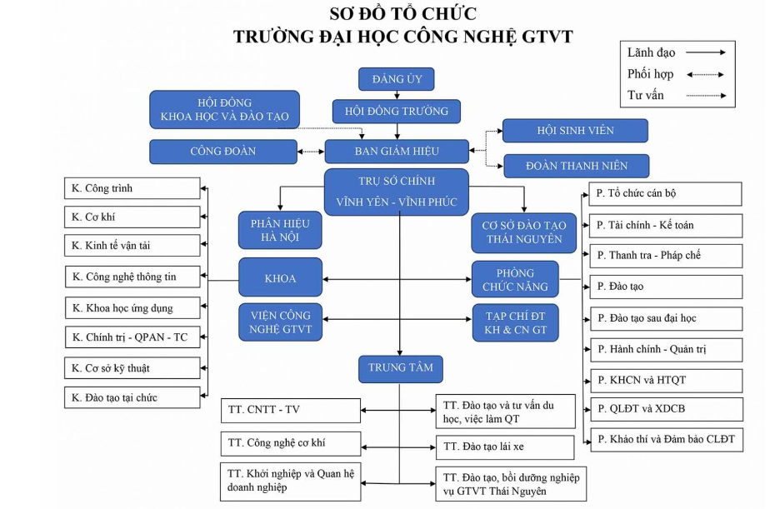

### 1.2.2 Cơ cấu, quy mô tổ chức thư viện trường Đại học Công nghệ giao thông vận tải

*Thư viện Đại học Công nghệ Giao thông vận tải cơ sở Hà nội hiện đang toạ lạc tại tòa nhà 4 tầng riêng biệt có diện tích sử dụng 12000 m². Thư viện Đại học Công nghệ Giao thông vận tải có một không gian khép kín, biệt lập và khá yên tĩnh. Các phòng đọc, phòng mượn, kho sách với bàn quầy, giá sách, bàn ghế mới; các trang thiết bị điện tử, an ninh thư viện khá hiện đại; hệ thống đèn, điều hòa không khí, …đảm bảo một không gian học tập thân thiện, thoáng đãng.*

**1.2.2.1 Cơ sở vật chất**

– Tầng 2: Phòng mượn giáo trình mang về, quầy thủ thư, kho giáo trình, phòng báo và tạp chí

– Tầng 3: Phòng đọc mở, kho tài liệu tham khảo, kho luận án luận văn, 03 phòng học nhóm và các phòng làm việc của cán bộ như phòng Phó Giám đốc, phòng nghiệp vụ, phòng kỹ thuật IT.

**1.2.2.2 Trang thiết bị**

Thư viện được lắp đặt các trang thiết bị điện tử, mạng internet, mạng LAN và các thiết bị an ninh thư viện khá hiện đại:

-Phần mềm quản lý thư viện Libol60 của công ty Tinh Vân

-01 server và 04 switches CISCO

-Hệ thống camera an ninh tại phòng đọc mở

-Hệ thống máy tính nối mạng: 04 máy tính cho cán bộ làm nghiệp vụ và 04 máy tính dành cho độc giả tra cứu.

-03 đầu đọc mã vạch cố định (fixed barcode reader)

-Hệ thống cổng an ninh 2 cánh 1 lối đi bằng công nghệ RFID

-Các loại chỉ từ dùng cho sách, 01 máy nạp khử từ cho sách và các loại tài liệu.

### 1.2.3 Lượt mượn

-Thư viện của trường Đại học Công nghệ giao thông vận tải chủ yếu đáp ứng nhu cầu mượn sách của các sinh viên. Với thống kê riêng cơ sở Hà Nội có khoảng 5000 sinh viên trung bình mỗi sinh viên sẽ mượn từ 5 đến 10 cuốn 1 năm. Đối với mỗi sách trên lượt mượn sẽ là 3000 đồng. Tuy doanh thu từ việc cho mượn sách rất rẻ nhưng thư viện của trường còn có một mục đích to lớn hơn là truyền tải những kiến thức chuyên ngành, xã hội đến toàn bộ sinh viên, giảng viên trong trường.

## 1.3. Đánh giá hiện trạng của hệ thống

### 1.3.1. Quy trình nghiệp vụ

***Tiếp nhận và nhập kho tài liệu*:** Quy trình này bao gồm tiếp nhận các tài liệu mới từ các nhà xuất bản hoặc quyên góp từ các nhà tài trợ, sau đó nhập các tài liệu này vào kho thư viện. Các thông tin về tài liệu như tên tài liệu, tác giả, số ISBN và mô tả ngắn về nội dung cần được lưu trữ trong hệ thống quản lý thư viện.

***Xử lý, phân loại và đánh dấu tài liệu:*** Sau khi các tài liệu được tiếp nhận và nhập kho, chúng cần được phân loại và đánh dấu để người dùng có thể dễ dàng tìm kiếm và truy cập. Quy trình này bao gồm phân loại tài liệu theo chủ đề, loại tài liệu, tác giả, ngôn ngữ, v.v.

***Cho mượn tài liệu****:* Khi người dùng muốn mượn tài liệu, họ cần đăng nhập vào hệ thống quản lý thư viện, tìm kiếm và đặt yêu cầu mượn tài liệu. Nhân viên của thư viện sau đó sẽ xử lý yêu cầu và cho phép người dùng mượn tài liệu.

***Quản lý tài liệu mượn****:* Hệ thống quản lý thư viện cần theo dõi các tài liệu được mượn bởi người dùng và lịch sử mượn trả của từng người dùng. Nhân viên của thư viện cần đảm bảo các tài liệu được trả đúng hạn và xử lý các trường hợp trả trễ hoặc không trả.

***Bảo trì và cập nhật hệ thống:*** Hệ thống quản lý thư viện cần được bảo trì và cập nhật thường xuyên để đảm bảo hoạt động mượt mà và đáp ứng được nhu cầu của người dùng. Quy trình này bao gồm bảo trì phần mềm, kiểm tra và bảo trì cơ sở vật chất, và nâng cấp hệ thống khi cần thiết.

### 1.3.2. Quy tắc quản lý

***Quản lý nguồn tài liệu:*** đảm bảo rằng các tài liệu trong thư viện được quản lý và sắp xếp theo cách hợp lý, dễ dàng tìm kiếm và truy cập. Các quy trình nhập liệu, phân loại, ghi nhãn và đăng ký tài liệu mới cần được đảm bảo chính xác và đúng quy trình.

***Quản lý mượn - trả***: đảm bảo rằng các quy trình mượn - trả được thực hiện đúng quy trình và có đầy đủ các thủ tục, hồ sơ và các điều khoản liên quan đến việc mượn tài liệu. Đồng thời, cần đảm bảo tính minh bạch và trách nhiệm trong việc quản lý các khoản phí phạt hoặc các chi phí liên quan đến việc mượn tài liệu.

***Quản lý thông tin:*** đảm bảo rằng các thông tin về thư viện, các tài liệu và các hoạt động của thư viện được cập nhật và thông tin rõ ràng, đáp ứng nhu cầu thông tin của người dùng.

***Quản lý dịch vụ***: đảm bảo rằng các dịch vụ của thư viện được đáp ứng đầy đủ và đúng yêu cầu của người dùng, bao gồm các dịch vụ tư vấn, hỗ trợ tìm kiếm tài liệu, cho mượn tài liệu, thư viện số, ...

***Quản lý kỹ thuật:*** đảm bảo rằng hệ thống quản lý thư viện luôn hoạt động ổn định, đáp ứng các yêu cầu về bảo mật, an toàn, đáp ứng nhu cầu cập nhật kỹ thuật mới và đảm bảo tính ổn định và bền vững của hệ thống.

### 1.3.3. Đánh giá hiện trạng

*- Ưu điểm của hệ thống:*

+ Làm giảm bớt khó khăn cho người quản lý như việc quản lý mượn, trả, quản lý sách, quản lý việc xử lý vi phạm.

+ Tìm kiếm, tra cứu thông tin tài liệu, thông tin mượn trả. Điều này giúp cho người quản lý dễ dàng tìm kiếm thông tin và kiểm tra các thông tin một cách dễ dàng hơn.

+ Tính số lượng sách sau khi nhập sách mới, cho mượn sách, nhận lại sách.

*- Nhược điểm:*

+ Sách cũ và lỗi thời: Trong một số thư viện, các tài liệu, sách và tạp chí có thể trở nên lỗi thời và không còn sử dụng được, tuy nhiên việc loại bỏ chúng khỏi tủ sách có thể là một công việc khó khăn và tốn kém.

+ Quản lý sách và mượn sách: Việc quản lý sách và mượn sách trong một thư viện có thể là một thách thức đối với các quản lý thư viện. Việc theo dõi sách đã cho mượn, sách còn lại trong tủ sách, sách được mượn quá hạn và sách bị mất có thể tốn nhiều thời gian và công sức.

+ Đánh giá độc giả: Một số thư viện cũng phải đối mặt với những thách thức khi đánh giá độc giả của họ để đảm bảo rằng sách và tài liệu được phân phối cho những người sử dụng đúng cách và những người sử dụng đó có chính xác những tài liệu cần thiết.

+ Công nghệ: Việc giữ bước với công nghệ và phát triển các phần mềm quản lý thư viện mới cũng là một thách thức. Công nghệ ngày càng tiến bộ và phát triển, vì vậy các thư viện cần phải đầu tư và cập nhật liên tục để đáp ứng nhu cầu của độc giả.

+ Chi phí: Quản lý thư viện cần đầu tư nhiều tiền để mua sách mới, bảo trì, nâng cấp và cập nhật phần mềm, mua thiết bị, v.v. Do đó, chi phí quản lý thư viện có thể là một vấn đề cho nhiều thư viện, đặc biệt là những thư viện ở các khu vực có ngân sách hạn chế.

**Tóm lại**, quản lý thư viện còn đối mặt với nhiều thách thức và nhược điểm, tuy nhiên, việc quản lý tốt thư viện là rất quan trọng để đảm bảo người dùng có được những tài liệu cần thiết và hỗ trợ trong học tập, nghiên cứu và giải trí.

## 1.4. Xác định yêu vầu của hệ thống

### 1.4.1. Yêu cầu về chức năng

**1.Yêu cầu tính năng – chức năng :**

Các chức năng – tính năng chính của phần mềm quản lý thư viện gồm:

a) Đăng nhập

b) Quản lý nhân viên

c) Quản lý nhập sách

d) Quản lý độc giả

e) Quản lý mượn sách, trả sách

f ) Quản lý vi phạm

g ) Báo cáo thống kê

h) Tìm kiếm

### 1.4.2. Yêu cầu phi chức năng

* Nhận danh sách từ bảng độc giả có thể xuất danh sách độc giả hoặc danh sách trong kho và in ra máy in khi cần
* Người dùng có thể thay đổi các quy định nhập sách mới, quy định mượn sách, thay đổi các biểu mẫu, thay đổi phiếu (ví dụ như thay đổi số sách mượn tối đa), phần mềm thì có thể ghi nhận mới và thay đổi cách thức kiểm tra
* **Yêu cầu hiệu quả** tương thích của máy tính với dung lượng lưu trữ, tốc độ xử lý. Khi người dùng lập thẻ độc giả, nhận sách mới hay tra cứu sách hay thực hiện các chức năng khác thì phần mềm hệ thống thực hiện đúng
* **Yêu cầu về bảo mật**

|  |  |  |  |
| --- | --- | --- | --- |
| **STT** | **Nghiệp vụ** | **Quản trị** | **Thủ thư** |
| **1** | **Phân quyền** | **x** |  |
| **2** | **Lập thẻ độc giả** | **x** | **x** |
| **3** | **Nhập sách mới** | **x** | **x** |
| **4** | **Cho mượn sách** |  | **x** |
| **5** | **Nhận trả sách** |  | **x** |
| **6** | **Sửa thông tin độc giả** | **x** | **x** |
| **7** | **Sửa thông tin sách** | **x** | **x** |
| **8** | **Xóa sách** | **x** | **x** |
| **9** | **Xóa độc giả** | **x** | **x** |
| **10** | **Thống kê** | **x** | **x** |
| **11** | **Tra cứu sách** | **x** | **x** |

- **Yêu cầu an toàn:**

Hệ thống có thể phục hồi thông tin về sách đã xóa, thông tin người dùng độc giả và cũng có thể hủy vĩnh viễn chúng Cho biết cách thức xóa lí do và thông tin sách cần xóa

-**Yêu cầu về công nghệ**

|  |  |  |  |
| --- | --- | --- | --- |
| **STT** | **Yêu cầu** | **Mô tả chi tiết** | **Ghi chú** |
| **1** | Dễ sửa lỗi | Xác định lỗi nhanh. | Khi sửa thì sửa 1 lỗi chức năng không ảnh hưởng tới các chức năng khác |
| **2** | Dễ bảo trì | Thêm hoặc thay đổi chức năng mới nhanh | Không ảnh hưởng tới các chức năng đã có |
| **3** | Tái sử dụng | Xây dựng phần mềm quản lý mới nhanh phát triển từ phần mềm cũ | Với cùng các yêu cầu nghiệp vụ |
| **4** | Dễ thích ứng | Tức là khi đổi sang hệ quản trị mới hệ thống vẫn hoạt động tốt. | Với cùng các yêu cầu nghiệp vụ |

### 1.4.3. Kết quả dự kiến

Kết quả dự kiến của hệ thống quản lý thư viện trường học bao gồm:

***Tăng cường quản lý tài liệu***: Hệ thống quản lý thư viện trường học được thiết kế để giúp quản lý tài liệu hiệu quả hơn. Nó sẽ cung cấp cho người quản lý thư viện các công cụ để quản lý tài liệu, bao gồm việc tìm kiếm, sắp xếp và phân loại tài liệu.

***Cải thiện truy cập thông tin:*** Hệ thống quản lý thư viện trường học sẽ cung cấp cho người dùng một giao diện trực quan và dễ sử dụng để truy cập thông tin về các tài liệu trong thư viện. Người dùng có thể tìm kiếm và xem thông tin về các tài liệu một cách dễ dàng và nhanh chóng.

***Tăng cường tính năng mượn và trả sách:*** Hệ thống quản lý thư viện trường học sẽ giúp người dùng có thể mượn và trả sách một cách nhanh chóng và dễ dàng. Người dùng có thể tra cứu thông tin về tình trạng mượn trả sách, đặt sách trực tuyến, và đăng ký thẻ thư viện trực tuyến.

***Tối ưu hóa quá trình quản lý:*** Hệ thống quản lý thư viện trường học sẽ tối ưu hóa quá trình quản lý thông tin tài liệu và các hoạt động khác liên quan đến thư viện. Điều này sẽ giúp cho người quản lý thư viện có thể quản lý tài liệu một cách hiệu quả hơn và tiết kiệm thời gian và công sức trong quá trình quản lý.

***Tăng cường tính năng thống kê:*** Hệ thống quản lý thư viện trường học cung cấp các công cụ để thống kê và phân tích các dữ liệu liên quan đến hoạt động của thư viện, bao gồm số lượng sách được mượn, độ phổ biến của các đầu sách, và lịch sử mượn sách của người dùng. Những thông tin này sẽ giúp người quản lý thư viện có được cái nhìn tổng quan về hoạt động của thư viện và có thể đưa ra các quyết định quản lý tài liệu và hoạt động khác phù hợp hơn.

## 1.5. Lập kế hoạch thực hiện

### 1.5.1. Kế hoạch về nhịp và tiến độ

|  |  |  |
| --- | --- | --- |
| **Tuần** | **Các công việc** | **Mức độ hoàn thành** |
| 1. Ngày 24/2/2023 | +Tìm hiểu trường tìm hiểu thư viện  + Khảo sát thư viện | 100% |
| 2. Ngày 3/3/2023 | + Thảo luận và xây dựng các yêu cầu hệ thống  + Lập kế hoạch thực hiện | 100% |
| 3. Ngày 10/3/2023 | + Thảo luận và phân tích hệ thống và chức năng | 100% |
| 4. Ngày 17/3/2023 | + Thảo luận và phân tích hệ thống và chức năng  + Xây dựng biểu đồ use case tổng quát | 80% |
| 5. Ngày 24/3/2023 | + Thảo luận và phân tích hệ thống về hành vi  +Xậy dựng biểu đồ tuần tự | 70% |
| 6. Ngày 31/3/2023 | +Xây dựng biểu đồ hoạt động  +Xây dựng biểu đồ trạng thái | 80% |
| 7. Ngày 7/4/2023 | +Thảo luận đặc tả yêu cầu của hệ thống  +Xây dựng cơ sở dữ liệu  + Xây dựng chương trình hệ thống  + Xây dựng giao diện javaswing | 75% |
| 8. Ngày 14/4/2023 | +Thảo luận đặc tả yêu cầu của hệ thống  +Xây dựng biểu đồ lớp  + Xây dựng chương trình hệ thống  Xây dựng giao diện javaswing | 70% |
| 9. Ngày 21/4/2023 | +Thiết kế hệ thống  +Xây dựng biểu đồ thành phần  + Xây dựng chương trình hệ thống | 80% |
| 10. Ngày 28/4/2023 | +Thiết kế hệ thống  +Xây dựng biểu đồ triển khai | 80% |
| 11. Ngày 5/5/2023 | +Thiết kế cơ sở dữ liệu vật lí | 100% |
| 12. Ngày 12/5/2023 | Xây dựng chương trình hệ thống | 85% |
| 13. Ngày 19/5/2023 | Thiết kế kiểm soát hệ thống | 90% |
| 14. Ngày 26/5/2023 | +Cài đặt và kiểm thử  +Tổng kết | 80% |

### 1.5.2. Kế hoạch về kinh phí, thiết bị, các thành phần khác

Ngoài kế hoạch về nhịp và tiến độ, kế hoạch về kinh phí và các thành phần khác của quản lý thư viện cũng rất quan trọng.

Kế hoạch về kinh phí: Bạn cần xác định số tiền dự kiến cần thiết để thực hiện các hoạt động trong kế hoạch quản lý thư viện của mình. Bạn cần xác định các khoản chi phí như mua sắm tài liệu, phát triển cơ sở hạ tầng, trả lương cho nhân viên, quảng bá thư viện, và các chi phí khác liên quan đến hoạt động của thư viện. Sau đó, bạn cần lập một ngân sách chi tiết để đảm bảo rằng chi phí được quản lý và sử dụng hiệu quả.

Cơ sở hạ tầng: Điều quan trọng đầu tiên để quản lý thư viện là đảm bảo rằng bạn có một cơ sở hạ tầng vững chắc. Điều này bao gồm không gian lưu trữ tài liệu, thiết bị và phần mềm quản lý thư viện, và các thiết bị khác như máy tính, máy in và máy sao chụp. Bạn cần lập kế hoạch để mua sắm, cập nhật và bảo trì các thiết bị này.

Tài liệu: Quản lý tài liệu là một phần rất quan trọng của quản lý thư viện. Bạn cần xác định những tài liệu cần thiết để thư viện hoạt động hiệu quả, như sách, báo, tạp chí và tài liệu điện tử. Bạn cần lập kế hoạch để mua sắm tài liệu mới và bảo trì các tài liệu đã có.

### 1.5.3. Giải pháp thực thi

Để thực hiện quản lý thư viện hiệu quả, có một số giải pháp thực thi sau đây:

Tạo ra một kế hoạch quản lý thư viện chi tiết: Kế hoạch này bao gồm các mục tiêu cụ thể, kế hoạch hành động, lịch trình, ngân sách và các chỉ tiêu đo lường hiệu quả. Kế hoạch cần được xây dựng trên cơ sở đánh giá nhu cầu của cộng đồng sử dụng và các tiêu chí khác liên quan đến hoạt động của thư viện.

Tổ chức tài liệu và thông tin của thư viện một cách hiệu quả: Các tài liệu cần được sắp xếp theo các tiêu chí, hệ thống phân loại rõ ràng để người sử dụng có thể tìm kiếm và truy cập tài liệu dễ dàng. Thông tin cần được cập nhật thường xuyên để đảm bảo tính khả dụng của nó.

Sử dụng công nghệ hiện đại: Công nghệ được sử dụng để quản lý thư viện cũng rất quan trọng. Sử dụng các phần mềm quản lý thư viện, hệ thống quản lý nội dung và các ứng dụng kết nối đến các nguồn tài liệu trực tuyến để nâng cao tính khả dụng và khả năng truy cập của tài liệu.

Tạo môi trường thân thiện và hấp dẫn: Thư viện nên được thiết kế sao cho người sử dụng có thể dễ dàng tìm kiếm tài liệu và sử dụng các dịch vụ của thư viện. Môi trường cần phải thoải mái, hiện đại và thân thiện để người sử dụng có thể tận hưởng trải nghiệm sử dụng thư viện tốt nhất.

Tăng cường quảng bá và tiếp thị: Quảng bá và tiếp thị là một phần rất quan trọng để đảm bảo tính khả dụng của thư viện. Các hoạt động quảng bá bao gồm các sự kiện, chiến dịch quảng cáo và các hoạt động khác để tăng cường ý thức của người sử dụng về các dịch vụ của thư viện.

# Chương 2. Đặc tả yêu cầu của hệ thống

## 2.1. Phân tính hệ thống và chức năng

### 2.1.1.1. Xác định tác nhân

|  |  |  |
| --- | --- | --- |
| Tên Tác nhân | Hoạt động của tác nhân | UC tác động |
| Quản lý, Thủ Thư | Thêm, sửa, xóa sách, tìm kiếm | Quản lý sách |
| Thêm, Sửa, Xóa, Tìm kiếm mượn trả | Quản lý Mượn Trả |
| Thêm, Sửa, Xóa, Tìm Kiếm độc giả | Quản lý độc giả |
| Thêm, Sửa nhập sách | Quản lý nhập sách |
| Quản lý | Xem thông tin tài khoản, đăng nhập | Quản lý đăng nhập |
| Thêm, Sửa , Xóa, Tìm kiếm nhân viên | Quản lý nhân viên |
| Lập, Xuất báo cáo thống kê | Báo cáo thông kê |
| Độc giả | Tìm kiếm sách thông qua thủ thư |  |
| Mượn trả sách thông qua thủ thư |  |

### 2.1.1.2. Xác định chức năng

#### 2.1.1.1.1. Đăng nhập

**-** Mục đích : Dùng cho thủ thư, quản lý đăng nhập vào hệ thống để sử dụng các tính năng của chương trình.

- Thông tin đầu vào : Nhân viên cần phải thực hiện theo yêu cầu của hệ thống khi muốn đăng nhập vào hệ thống .

- Thao tác xử lý : Một bảng thông báo sẽ hiện ra hỏi nhân viên có đăng nhập hoặc thoát.

#### 2.1.1.1.2. Quản lý nhân viên

- Thông tin nhân viên: Hệ thống quản lý thư viện cần có cơ sở dữ liệu về thông tin cá nhân của nhân viên như họ tên, ngày sinh, địa chỉ, số điện thoại, email, giới tính, v.v.

- Quản lý chức vụ: Hệ thống quản lý thư viện cần phân chia các chức vụ trong thư viện để quản lý nhân viên theo chức vụ tương ứng như thủ thư, quản lý thư viện, giám đốc, v.v.

#### 2.1.1.1.3. Quản lý nhập sách

- Mục đích : Chúng ta có thể nhập thêm thông tin sách từ nhà cung cấp và lưu trữ dữ liệu trên máy tính. Khi cần chúng ta có thể truy cập, tìm kiếm sách thông qua mã sách hay tên sách,chúng ta cũng có thể thêm bớt sách một cách dễ dàng.

- Thông tin vào : Giám đốc hiệu sách có yêu cầu tới bộ phận nhập sách nhập thêm một số lượng sách vào cửa hàng.

- Thao tác xử lý : Khi thủ thư gửi yêu cầu nhập sách và danh mục nhập sách cho nhà cung cấp thì nhà cung cấp dựa vào danh mục xem có đủ các mặt hàng trong đơn hàng hay không để thông báo trả lời từ chối hay đồng ý cung cấp sách cho bộ phận nhập sách.Nhà cung cấp sẽ đưa đến hiệu sách và giao cho bộ phận nhập sách.

#### 2.1.1.1.4. Quản lý độc giả

- Mục đích : Quản lý độc giả để có thể cung cấp sách phù hợp cho mọi độc giả và có thể quản lý được việc sử dụng sách ở thư viện của độc giả .

- Thông tin đầu vào : Độc giả đến mượn sách hoặc trả sách phải gửi thông tin về bản thân

- Thao tác xử lý : Khi độc giả có nhu cầu đọc mượn sách, bộ phận phục vụ độc giả sẽ làm các thủ tục để cấp thẻ cho độc giả để họ có quyền tra cứu thông tin trong thư viện. Trên thẻ có những thông tin chi tiết về độc giả như: Họ tên, Năm sinh , lần mượn sách gần nhất…, mỗi thẻ sẽ có một số đăng ký do thư viện cấp. Sau khi cấp thẻ, thư viện sẽ tạo một hồ sơ ghi nhận việc mượn trả của người đọc. Trên hồ sơ này có các thông tin tương tự như các thông tin được ghi trên thẻ,ngoài ra trên hồ sơ còn có một bảng ghi lại những lần mượn trả sách của độc giả để dễ theo dõi .

- Thông tin đầu ra : Thẻ thư viện với các thông tin được nêu ở trên và độc giả có thể sử dụng thẻ này để có thể đọc mượn sách ở thư viện .

#### 2.1.1.1.5. Quản lý Mượn – Trả sách

- Mục đích : Quản lý thông tin các loại sách được mượn và trả để đáp ứng mọi yêu cầu độc giả .

- Thông tin đầu vào : Độc giả yêu cầu mượn sách hoặc trả sách và gửi thông tin về cuốn sách cần mượn hoặc cần trả .

- Thao tác xử lý : Khi độc giả gửi yêu cầu mượn – trả sách, thông tin sách cần mượn – trả đến bộ phận phục vụ độc giả, bộ phận này tìm kiếm sách và kiểm tra cho độc giả . Cụ thể :

i. Khi độc giả mượn sách nào đó thì kiểm tra xem sách sách đó thuộc về loại mượn đọc tại chỗ hay mượn về nhà đọc và báo cho độc giả xem yêu cầu mượn có phù hợp với loại sách cần mượn hay không ?

ii. Khi độc giả trả sách thì kiểm tra xem sách đã hết hạn trả hay chưa ? Hoặc là sách được trả có còn nguyên vẹn hay không ?Độc giả nhận sách rồi nhận phiếu từ bộ phận phục vụ độc giả .

- Thông tin đầu ra : Bộ phận phục vụ độc giả giao phiếu mượn trả cho độc giả.

#### 2.1.1.1.6. Quản Lý vi phạm

Quản lý vi phạm của độc giả: Hệ thống quản lý thư viện cần quản lý vi phạm của độc giả như mượn sách quá hạn, sách bị mất, sách bị hư hỏng, v.v. và xử lý theo quy định của thư viện.

Quản lý vi phạm của nhân viên: Hệ thống quản lý thư viện cần quản lý vi phạm của nhân viên như việc không chấp hành quy định của thư viện, không đúng trách nhiệm, v.v. và xử lý theo quy định của thư viện.

Tổng quan, hệ thống quản lý thư viện cần có một cơ sở dữ liệu về nhân viên và độc giả để quản lý tốt nhất các hoạt động của thư viện. Ngoài ra, hệ thống cần có chức năng quản lý vi phạm để đảm bảo tuân thủ quy định của thư viện và giữ vững uy tín của thư viện.

#### 2.1.1.1.7. Báo cáo thống kê

- Mục đích : Bao quát được các thông tin toàn bộ hệ thống của thư viện để có những phương pháp cải tiến để phát triển thư viện.

- Thông tin vào : yêu cầu thống kê báo cáo theo hàng tháng hay hàng năm

- Thông tin xử lý : Hàng tháng hay hàng năm thủ thư phải thống kê lượng sách tồn, lượng sách đã được mượn , số sách chưa được trả , loại sách được mượn nhiều nhất (hoặc ít nhất )

- Thông tin ra : Báo cáo tổng kết thống kê cho từng loại sách

#### 2.1.1.1.8. Tìm kiếm

- Mục đích: Dùng để tìm kiếm thông tin sách có trong thư viện.

- Thông tin vào : Độc giả nhập từ khóa để tìm kiếm mọi thông tin về tất cả các sách có trong thư viện :

- Thông tin ra: Bảng tìm kiếm có thể giúp cho người dùng có thể tìm kiếm sách nhanh chóng hơn nhờ những hướng dẫn có sẵn.

#### 2.1.1.1.9. Quản lý đăng nhập

- Mục đích: quản lý tài khoản đăng nhập của các nhân viên trong thư viện.

### 2.1.2. Xác định biểu đồ UC tổng quát

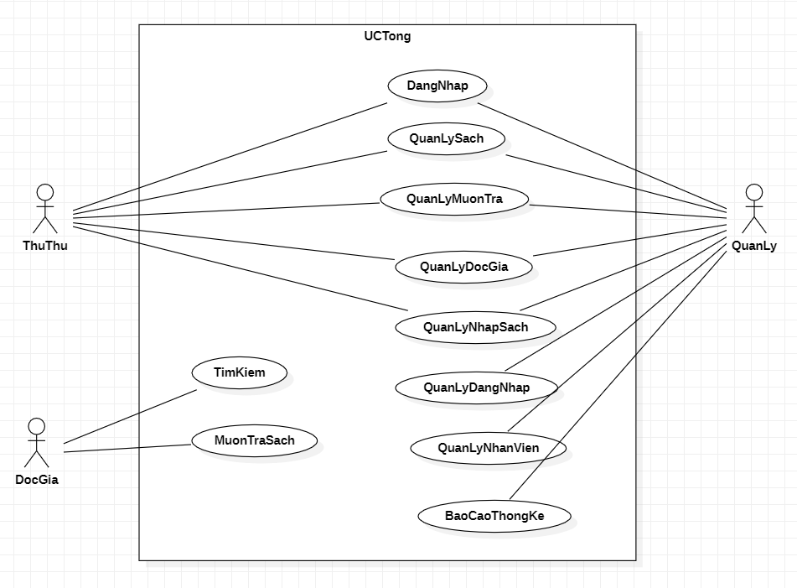

##### Hình 2.1.1. Biểu đồ UC tổng quát

#### 2.1.2.1. Đăng nhập

###### Bảng 2.1.1. Kịch bản đăng nhập

|  |  |
| --- | --- |
| **Tên UC** | Đăng nhập |
| **Actor** | Thủ thư, Quản lý |
| **Mô tả** | Thủ thư, Quản lý đăng nhập vào hệ thống |
| **Dữ liệu I/O** | Vào: Tài khoản và mật khẩu  Ra: Thông báo đăng nhập thành công hoặc tài khoản mật khâu không chính xác |
| **Luồng sự kiện chính** | B1: Thủ thư chọn chức năng đăng nhập  B2: Thủ thư nhập tài khoản mật khẩu rồi xác nhận đăng nhập  B3: Hệ thống kiểm tra tài khoản chính xác hay không  B4: + Nếu chính xác thì đăng nhập thành công, chuyển sang trạng thái đã đăng nhập  + Sai tài khoản hoặc mật khẩu thì thông báo tài khoản hoặc mật khẩu không chính xác |

#### 2.1.2.2. Quản lý sách

##### Hình 2.1.2: Biểu đồ UC quản lý sách

###### Bảng 2.1.2. Kịch bản sửa sách

|  |  |
| --- | --- |
| **Tên UC** | Sửa sách |
| **Actor** | Thủ thư, Quản lý |
| **Tiền điều kiện** | Đã đăng nhập và truy cập vào chức năng quản lý sách |
| **Mô tả** | Thủ thư, Quản lý quản lý sách -> sửa thông tin sách |
| **Dữ liệu I/O** | Vào: Thông tin sách mới cần cập nhập vào sách cũ  Ra: Thông tin sách hiện có trong hệ thống |
| **Luồng sự kiện chính** | B1: Thủ thư chọn sửa sách  B2: Thủ thư tìm, chọn sách cần sửa  B3: Thủ thư nhìn thông tin cũ của sách và nhập thông tin mới rồi xác nhận sửa  B4: Hệ thống cập nhập thông tin mới cho sách đó |

#### 2.1.2.3. Quản lý mượn trả

##### Hình 2.1.3. Biểu đồ UC quản lý mượn trả

###### Bảng 2.1.3: Kịch bản quản lý mượn sách

|  |  |
| --- | --- |
| **Tên UC** | Quản lý mượn sách |
| **Actor** | Độc giả, Thủ thư, Quản lý |
| **Tiền điều kiện** | Thủ thư đăng nhập vào hệ thống thành công |
| **Mô tả** | Độc giả mượn sách, yêu cầu thủ thư làm quy trình mượn sách cho độc giả |
| **Dữ liệu I/O** | Vào: Thông tin độc giả, thông tin sách cần mượn  Ra: Thông tin chi tiết sách |
| **Luồng sự kiện chính** | B1: Thủ thư chọn chức năng quản lý mượn trả  B2: Thủ thư chọn chức năng quản lý mượn sách  B3: Độc giả và thủ thư chọn cuốn sách cần mượn thông qua chức năng tìm kiếm  B4: Nếu còn sách Thủ thư tạo phiếu mượn, yêu cầu độc giả xác nhận thẻ  B7: Hệ thống cập nhật thông tin mượn sách mới. |
| **Luồng sự kiện phụ** | Trường hợp sách độc giả đã hết thủ thư thông báo cho độc giả rồi quay trở lại bước 3 |

###### Bảng 2.1.4: Kịch bản quản lý trả sách đúng hạn

|  |  |
| --- | --- |
| **Tên UC** | Quản lý trả sách đúng hạn |
| **Actor** | Độc giả, Thủ thư, Quản lý |
| **Tiền điều kiện** | Thủ thư đăng nhập vào hệ thống thành công |
| **Mô tả** | Độc giả yêu cầu trả sách, và cùng thủ thư thực hiện quy trình trả sách |
| **Dữ liệu I/O** | Vào: Thông tin độc giả, thông tin sách cần trả  Ra: Thông tin chi tiết sách, thông tin mượn sách của độc giả |
| **Luồng sự kiện chính** | B1: Thủ thư chọn chức năng quản lý mượn trả  B2: Thủ thư chọn chức năng quản lý trả sách  B3: Độc giả và thủ thư xác nhận thông tin độc giả  B4: Hệ thống hiện thị danh sách phiếu mượn, các sách độc giả đang mượn  B4: Độc giả thủ thư chọn đúng phiếu mượn, sách muốn trả, đúng hạn trả  B5: Thủ thư nhận sách và sách nhận quy trình trả sách hoàn thành cho độc giả  B6: Hệ thống cập nhật thông tin trả sách |
| **Luồng sự kiện phụ** | Trả sách muộn hạn, hoặc mất sách thì đưa đến chức năng xử lý vi phạm |

###### Bảng 2.1.5: Kịch bản quản lý quá hạn, mất sách, xử lý vi phạm

|  |  |
| --- | --- |
| **Tên UC** | Quản lý trả sách quá hạn, mất sách, xử lý vi phạm |
| **Actor** | Độc giảThủ thư, Quản lý |
| **Tiền điều kiện** | Độc giả và thủ thư thực hiện quy trình trả sách, xác nhận quá hạn trả, mất sách |
| **Mô tả** | Độc giả yêu cầu trả sách, và cùng thủ thư thực hiện quy trình trả sách nhưng quá hạn trả, mất sách |
| **Dữ liệu I/O** | Vào: Thông tin độc giả, thông tin sách cần trả  Ra: Thông tin chi tiết sách, thông tin mượn sách của độc giả |
| **Luồng sự kiện chính** | B1: Thủ thư chọn trả sách quá hạn hoặc mất sách  B2: Hệ thống đưa chuyển đến chức năng xử lý vi phạm  B3: Độc giả và thủ thư xác nhận vi phạm và yêu cầu xử lý theo quy định  + trả đúng hạn nhưng mất sách -> xác nhận số sách thiếu so với đã mượn  + trả quá hạn còn đủ sách  + trả quá hạn + mất sách  B4: Thu thư xác nhận đã xử lý vi phạm của độc giả và kết thúc quy trình trả sách  B5: Hệ thống cập nhật thông tin trả sách mới |

#### 2.1.2.4: Quản Lý Độc Giả

##### Hình 2.1.4: Biểu đồ UC quản lý Độc giả

###### Bảng 2.1.6: Kịch bản Thêm Thông tin độc giả

|  |  |
| --- | --- |
| **Tên UC** | Thêm độc giả |
| **Actor** | Độc giả,Thủ thư, Quản lý |
| **Mô tả** | Độc giả yêu cầu đăng ký độc giả mới và cùng thủ thư thực hiện quy trình đăng ký độc giả |
| **Dữ liệu I/O** | Vào: Thông tin độc giả  Ra: Thông tin độc giả, thông báo thêm thành công |
| **Luồng sự kiện chính** | B1: Thủ thư thực hiện chức năng đăng nhập  B2: Thủ thư chọn chức năng quản lý độc giả  B3: Thủ thư chọn chức năng thêm độc giả mới  B4: Độc giả và thủ thư nhập thông tin độc giả rồi xác nhận đăng ký độc giả  B5: Hệ thống xác nhận thông tin  B6: Hệ thống thêm độc giả mới vào cơ sở dữ liệu, thông báo thành công  B7: Thủ thư thông báo quy trình đang ký độc giả mới thành công |
| **Luồng sự kiện phụ** | Nếu thông tin độc giả đã tồn tại thì quay lại bước 4 |

###### Bảng 2.1.7: Kịch bản xóa thông tin độc giả

|  |  |
| --- | --- |
| **Tên UC** | Xóa Thông tin độc giả |
| **Actor** | Độc giả, Thủ thư, Quản lý |
| **Mô tả** | Độc giả, Thủ thư yêu cầu xóa độc giả khỏi hệ thống thư viện |
| **Dữ liệu I/O** | Vào: Thông tin độc giả  Ra: Thông tin độc giả, thông báo thành công |
| **Luồng sự kiện chính** | B1: Thủ thư thực hiện chức năng đăng nhập  B2: Thủ thư nhập chọn chức năng quản lý độc giả  B3: Thủ thư chọn chức năng xóa độc giả  B4: Độc giả, Thủ thư tìm tìm xác nhận thông tin độc giả muốn xóa  B5: Hệ thống hiển thị các thông tin của độc giả bao gồm cả lịch sử mượn, trả  B6: Thủ thử xác nhận xem độc giả đã trả hết sách đã mượn, đã xử lý hết vi phạm của độc giả hay chưa  + Đủ điều kiện: Thủ thư và độc giả xác nhận xóa  + Không đủ điều kiện: yêu cầu Độc giả hoàn thành quy trình trả sách, xử lý vi phạm  B7: Hệ thống kiểm tra xem độc giả đó đủ điều kiện hay không  + Đủ điều kiện: Xóa và thông báo xóa thành công  + Không đủ điều kiện: Thông báo độc giả đó không đủ điều kiện để xóa |

###### Bảng 2.1.8: Kịch bản sửa thông tin độc giả

|  |  |
| --- | --- |
| **Tên UC** | Sửa thông tin độc giả |
| **Actor** | Độc giả, Thủ thư, Quản lý |
| **Mô tả** | Độc giả, thủ thư thực hiện quy trình sửa thông tin độc giả |
| **Dữ liệu I/O** | Vào: Thông tin độc giả  Ra: Thông tin độc giả, thông báo thành công |
| **Luồng sự kiện chính** | B1: Thủ thư thực hiện chức năng đăng nhập  B2: Thủ thư nhập chọn chức năng quản lý độc giả  B3: Thủ thư chọn chức năng sửa thông tin độc giả  B4: Độc giả, Thủ thư tìm xác nhận thông tin độc giả muốn sửa  B5: Hệ thống hiển thị các thông tin của độc giả  B6: Độc giả, Thủ thư nhập thông tin mới của độc giả  B7: Hệ thống kiểm tra xem thông tin nhập vào có đúng yêu cầu không  B8: Hệ thống cập nhật thông tin mới của độc giả và csdl, thông báo cho thủ thư |

#### 2.1.2.5. Quản lý nhân viên

##### Hình 2.1.5: Biểu đồ UC quản lý nhân viên

###### Bảng 2.1.9: Kịch bản thêm nhân viên

|  |  |
| --- | --- |
| **Tên UC** | Thêm nhân viên |
| **Actor** | Quản lý |
| **Mô tả** | Quản lý thêm nhân viên mới vào hệ thống |
| **Dữ liệu I/O** | Vào: Thông tin nhân viên  Ra: Thông tin nhân viên, thông báo thành công |
| **Luồng sự kiện chính** | B1: Quản lý thực hiện chức năng đăng nhập  B2: Quản lý chọn chức năng quản lý nhân viên  B3: Quản lý chọn chức năng thêm nhân viên  B4: Quản lý nhập thông tin nhân viên rồi xác nhận đăng ký  B5: Hệ thống xác nhận thông tin theo đúng yêu cầu  B6: Hệ thống thêm nhân viên mới vào cơ sở dữ liệu, thông báo thành công |
| **Luồng sự kiện phụ** | Nếu thông tin nhân viên đã tồn tại thì quay lại bước 4  Nêu thông tin nhập vào không đúng yêu cầu thì quay lại bước 4 |

#### 2.1.2.6. Quản lý đăng nhập

##### Hình 2.1.6: Biểu đồ UC quản lý đăng nhập

###### Bảng 2.1.12: Kịch bản thêm tài khoản

|  |  |
| --- | --- |
| **Tên UC** | Thêm tài khoản |
| **Actor** | Quản lý |
| **Mô tả** | Quản lý thêm tài mới cho nhân viên đăng nhập vào hệ thống |
| **Dữ liệu I/O** | Vào: Thông tin nhân viên, tài khoản  Ra: Thông tin nhân viên, thông báo thành công |
| **Luồng sự kiện chính** | B1: Quản lý thực hiện chức năng đăng nhập  B2: Quản lý chọn chức năng quản lý đăng nhập  B3: Quản lý chọn chức năng thêm tài khoản  B4: Quản lý nhập tài khoản, mật khẩu và chọn nhân viên cho tài khoản đó rồi xác nhận đăng ký  B5: Hệ thống xác nhận thông tin theo đúng yêu cầu  B6: Hệ thống thêm tài khoản mới vào cơ sở dữ liệu, thông báo thành công |
| **Luồng sự kiện phụ** | Nếu tài khoản đã tồn tại thì quay lại bước 4  Nêu thông tin nhập vào không đúng yêu cầu thì quay lại bước 4 |

###### Bảng 2.1.13: Kịch bản xóa thông tin tài khoản

|  |  |
| --- | --- |
| **Tên UC** | Xóa tài khoản |
| **Actor** | Quản lý |
| **Mô tả** | Quản lý xóa thông tin tài khoản |
| **Dữ liệu I/O** | Vào: Thông tin nhân viên, tài khoản  Ra: Thông tin nhân viên, thông báo thành công |
| **Luồng sự kiện chính** | B1: Quản lý thực hiện chức năng đăng nhập  B2: Quản lý nhập chọn chức năng quản lý độc giả  B3: Quản lý chọn chức năng xóa tài khoản  B4: Quản lý tìm xác nhận thông tin tài khoản muốn xóa  B6: Quản lý xác nhận xóa tài khoản  B7: Hệ thống xóa nhân viện khỏi hệ thống, thông báo xóa thành công cho quản lý |

###### Bảng 2.1.14: Kịch bản đổi mật khẩu

|  |  |
| --- | --- |
| **Tên UC** | Đổi mật khẩu |
| **Actor** | Quản lý |
| **Mô tả** | Đổi mật khẩu cho tài khoản |
| **Dữ liệu I/O** | Vào: Thông tin nhân viên, tài khoản  Ra: Thông tin nhân viên, thông báo thành công |
| **Luồng sự kiện chính** | B1: Quản lý thực hiện chức năng đăng nhập  B2: Quản lý nhập chọn chức năng quản lý đăng nhập  B3: Thủ thư chọn chức năng đổi mật khẩu  B4: Quản lý tìm tài khoản cần đổi mật khẩu  B6: Quản lý nhập mật khẩu mới  B7: Hệ thống kiểm tra xem thông tin nhập vào có đúng yêu cầu không  B8: Hệ thống cập nhật mật khẩu mới cho tài khoản, thông báo cho quản lý |

###### Bảng 2.1.10: Kịch bản xóa thông tin nhân viên

|  |  |
| --- | --- |
| **Tên UC** | Xóa nhân viên |
| **Actor** | Quản lý |
| **Mô tả** | Quản lý xóa thông tin nhân viên |
| **Dữ liệu I/O** | Vào: Thông tin nhân viên  Ra: Thông tin nhân viên, thông báo thành công |
| **Luồng sự kiện chính** | B1: Quản lý thực hiện chức năng đăng nhập  B2: Quản lý nhập chọn chức năng quản lý nhân viên  B3: Quản lý chọn chức năng xóa nhân viên  B4: Quản lý tìm xác nhận thông tin nhân viên muốn xóa  B5: Hệ thống hiển thị các thông tin của độc giả bao gồm cả lịch sử tạo phiếu mượn trả  B6: Quản lý xem thông tin và xác nhận xóa  B7: Hệ thống xóa nhân viện khỏi hệ thống, thay đổi thông tin nhân viên trong các phiếu mượn mà nhân viên này tham gia thành giá trị theo yêu cầu chung, thông báo xóa thành công cho quản lý |

###### Bảng 2.1.11: Kịch bản sửa thông tin nhân viên

|  |  |
| --- | --- |
| **Tên UC** | Sửa thông tin nhân viên |
| **Actor** | Quản lý |
| **Mô tả** | Sửa thông tin nhân viên |
| **Dữ liệu I/O** | Vào: Thông tin nhân viên  Ra: Thông tin nhân viên, thông báo thành công |
| **Luồng sự kiện chính** | B1: Quản lý thực hiện chức năng đăng nhập  B2: Quản lý nhập chọn chức năng quản lý nhân viên  B3: Quản lý chọn chức năng sửa thông tin nhân viên  B4: Quản lý tìm xác nhận thông tin nhân viên muốn sửa  B5: Hệ thống hiển thị các thông tin của nhân viên  B6: Quản lý nhập thông tin mới của nhân viên  B7: Hệ thống kiểm tra xem thông tin nhập vào có đúng yêu cầu không  B8: Hệ thống cập nhật thông tin mới của nhân viên và csdl, thông báo cho quản lý |

#### 2.1.2.7: Báo Cáo Thống Kê

##### Hình 2.1.7: Biểu đồ UC báo cáo thống kê

###### Bảng 2.1.15. Kịch bản báo cáo thống kê

|  |  |
| --- | --- |
| **Tên UC** | Báo cáo thống kê |
| **Actor** | Quản lý |
| **Mô tả** | Lập báo cáo thống kê |
| **Dữ liệu I/O** | Vào: Yêu cầu của báo cáo  Ra: Dữ liệu sau khi lọc theo yêu cầu |
| **Luồng sự kiện chính** | B1: Quản lý thực hiện chức năng đăng nhập  B2: Quản lý nhập chọn chức năng báo cáo thống kê  B3: Quản lý chọn mẫu báo cáo thống kê có sẵn hoặc tự tạo mẫu  B4: Hệ thống tìm kiếm, xử lý dữ liệu theo yêu cầu của mẫu  B6: Quản lý xem, chọn in báo cáo hoặc lưu báo cáo thành file |

#### 2.1.2.8: Tìm Kiếm

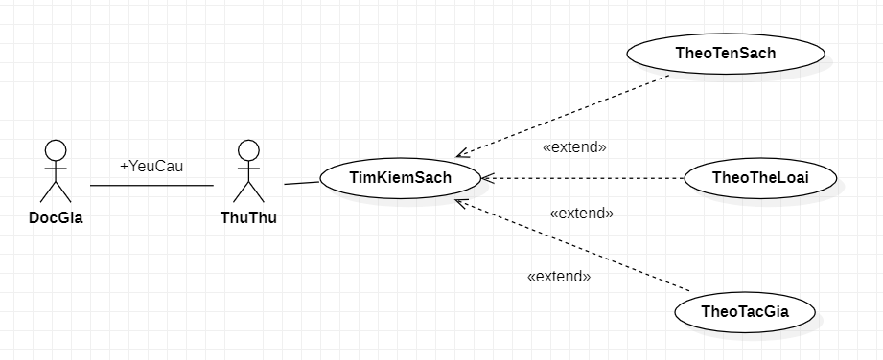

##### Hình 2.1.8: Biểu đồ UC tìm kiếm sách

###### Bảng 2.1.16: Kịch Bản Tìm Kiếm Từ Phía Độc giả

|  |  |
| --- | --- |
| **Tên UC** | Tìm kiếm sách từ phía Độc giả |
| **Actor** | Độc giả, Thủ Thư |
| **Mô tả** | Độc giả yêu cầu thủ thư tìm kiếm Sách |
| **Dữ liệu I/O** | Vào: Thông tin yêu cầu  Ra: Dữ liệu sau khi lọc theo yêu cầu |
| **Luồng sự kiện chính** | B1: Thủ thư chọn chức năng Tìm kiếm tài liệu trên form tìm kiếm  B2: Hệ thống hiển thị form Tìm kiếm tài liệu và yêu cầu chọn chức năng tìm kiếm và nhập vào điều kiện tìm kiếm  B4: Hệ thống xử lý dữ liệu theo mẫu tìm kiếm và thông báo kết quả |
| **Luồng sự kiện phụ** | *A.Độc giả nhập thiếu thông tin tìm kiếm tài liệu:*  1.Hệ thống kiểm tra thấy nhập thiếu, hiển thị thông báo: “Nhập thiếu thông tin, xin hãy nhập lại !”  *B.Độc giả nhập vào thông tin tìm kiếm không có trong CSDL:*  1.Hệ thống tìm kiếm tài liệu thấy không có trong CSDL, hiển thị thông báo “Không có tài liệu này !“ |

#### 2.1.2.9. Quản lý nhập xuất

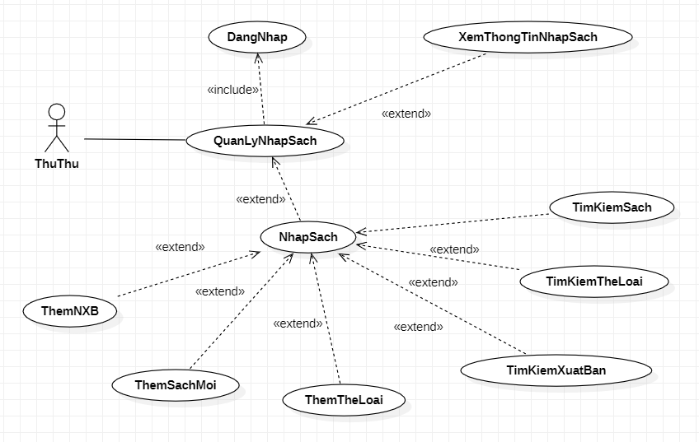

##### Hình 2.1.9: Biểu đồ UC quản lý mượn trả

###### Bảng 2.1.17: Kịch bản nhập sách

|  |  |
| --- | --- |
| **Tên UC** | Nhập sách |
| **Actor** | Thủ thư, quản lý |
| **Mô tả** | Tạo nhập sách vào thư viện |
| **Dữ liệu I/O** | Vào: Thông tin sách, nơi nhập, số lượng  Ra: Thông tin chi tiết sách, thông báo thành công |
| **Luồng sự kiện chính** | B1: Thủ thư chọn chức năng quản lý nhập xuất sách  B2: Thủ thư chọn nhập sách  B3: Nhập thông tin sách, số lượng ...  B4: Hệ thống kiểm tra thông tin và xác nhận tạo nhập xuất với và thông báo cho thủ thư |
| **Luồng sự kiện phụ** | Nếu không tìm thấy sách, nhà xuất bản, thể loại thì đưa đến from thêm sách, nhà xuất bản, thể loại |

## 2.2. Phân tích hệ thông về hành vi

### 2.2.1. Biểu đồ tuần tự

#### 2.2.1.1. Đăng nhập

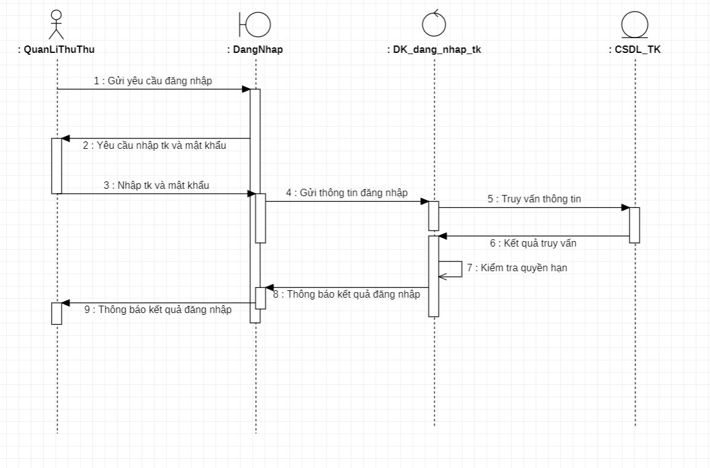

##### Hình 2.2.1: Biểu đồ tuần tự chức năng đăng nhập

#### 2.2.2.2. Quản lý sách

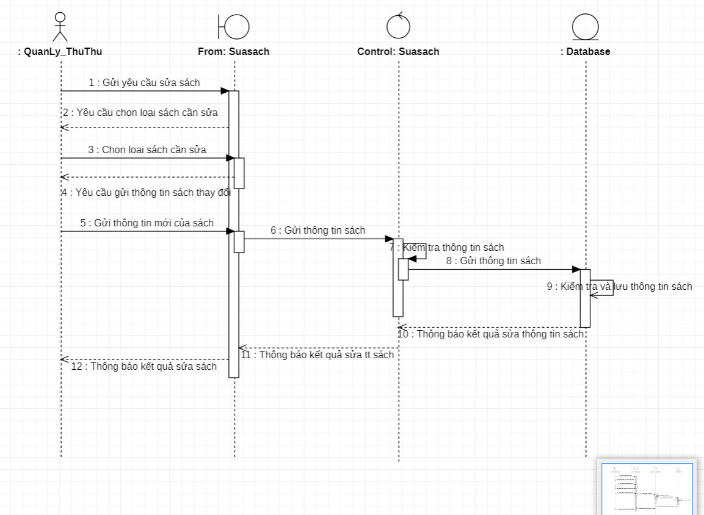

##### Hình 2.2.2: Biểu đồ tuần tự chức năng sửa thông tin sách

#### 2.2.2.3. Quản lý mượn trả

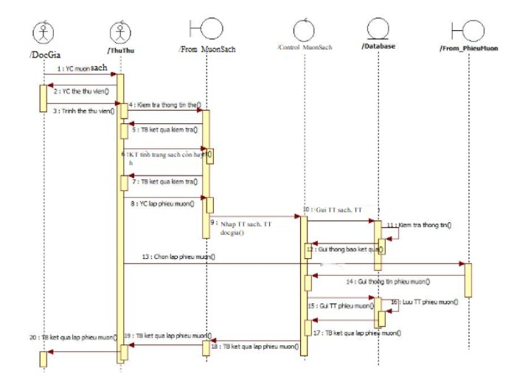

##### Hình 2.2.3: Biểu đồ tuần tự chức năng quản lý mượn sách

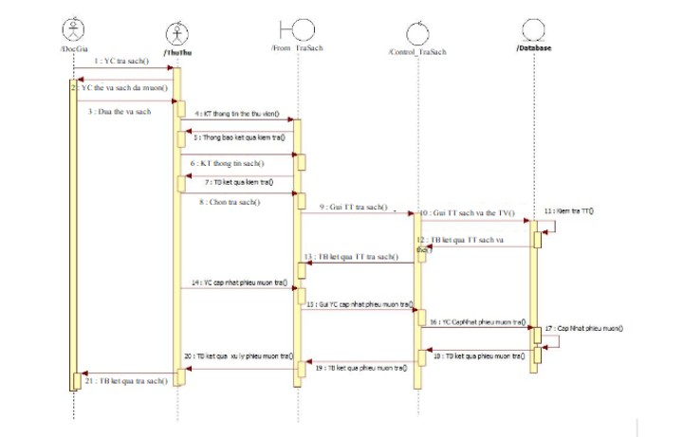

##### Hình 2.2.4: Biểu đồ tuần tự trả sách đúng hạn

#### 2.2.2.4. Quản lý độc giả

##### Hình 2.2.6: Biểu đồ tuần tự thêm độc giả

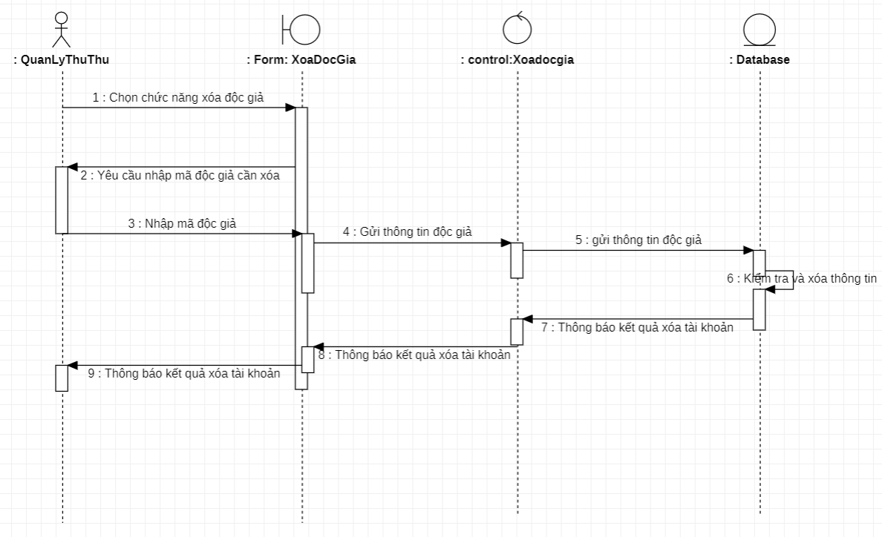

##### Hình 2.2.7: Biểu đồ tuần tự xóa độc giả



##### Hình 2.2.8: Biểu đồ tuần tự sửa thông tin độc giả

#### 2.2.2.5. Quản lý nhân viên

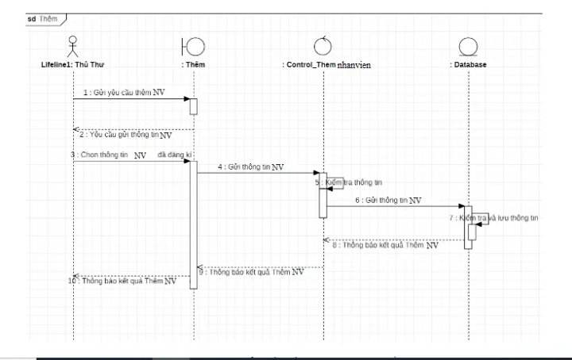

##### Hình 2.2.10: Biểu đồ tuần tự thêm nhân viên

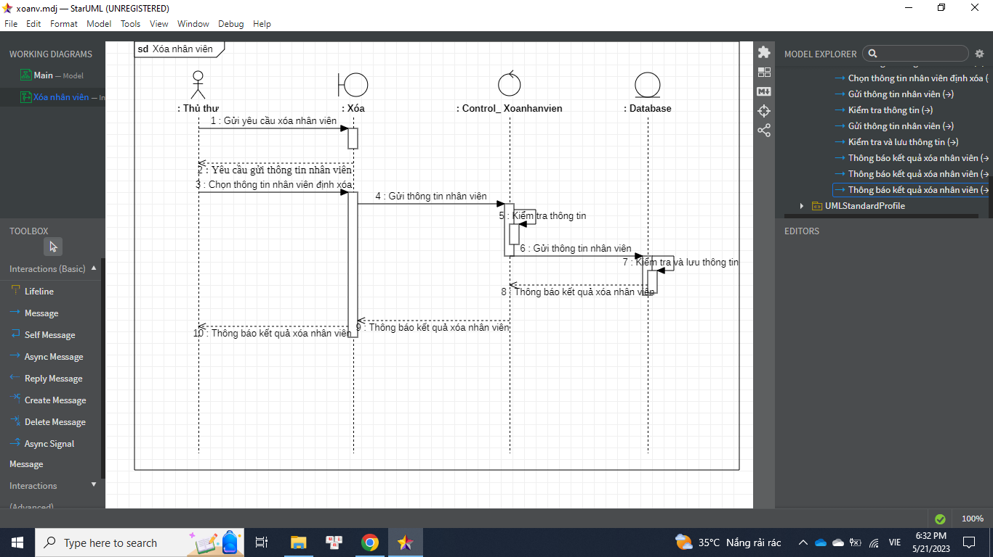

##### Hình 2.2.11: Biểu đồ tuần tự xóa nhân viên

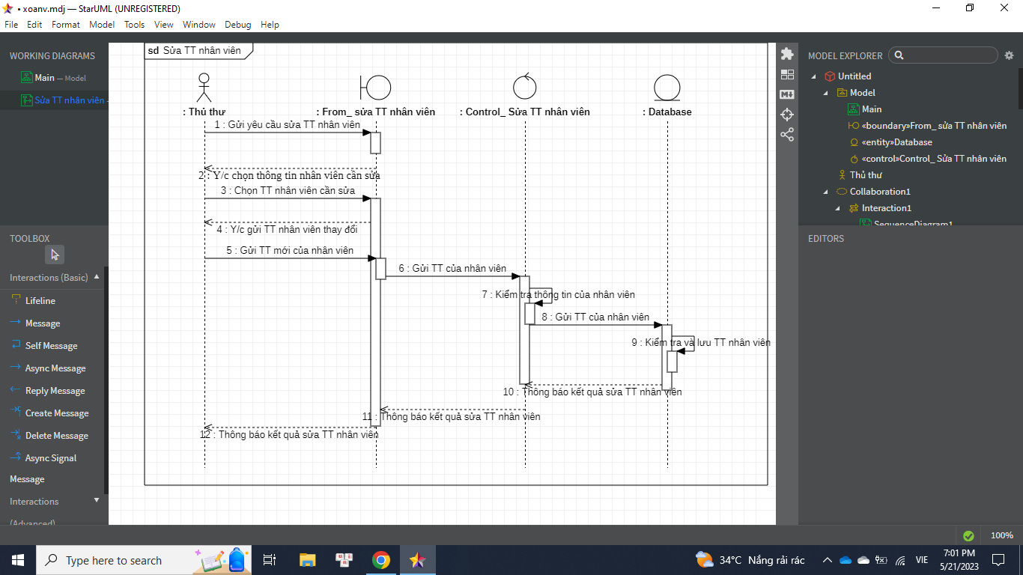

##### Hình 2.2.12: Biểu đồ tuần sửa thông tin nhân viên

#### 2.2.2.6. Quản lý đăng nhập

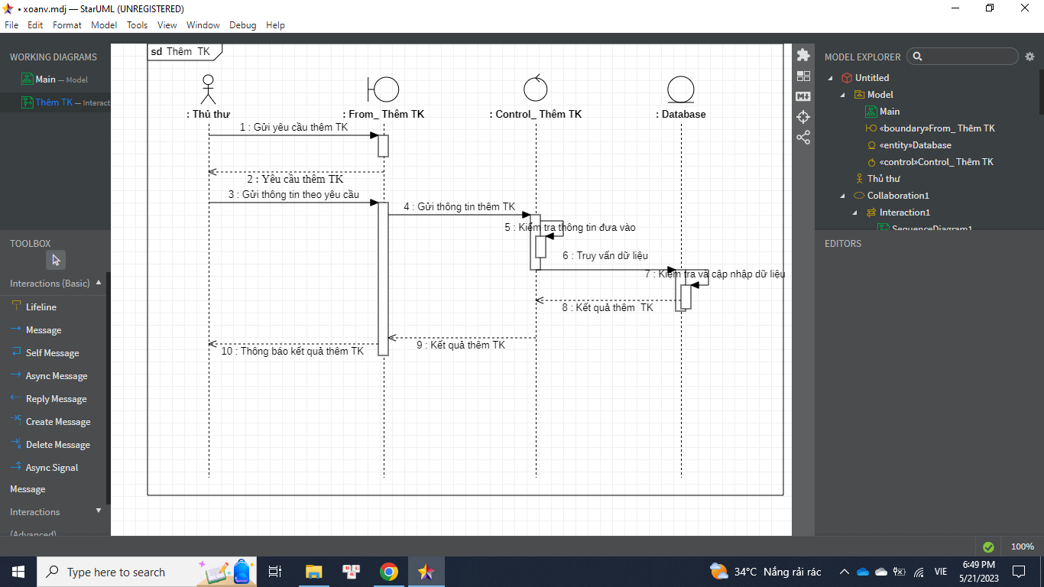

##### Hình 2.2.13: Biểu đồ tuần tự thêm tài khoản

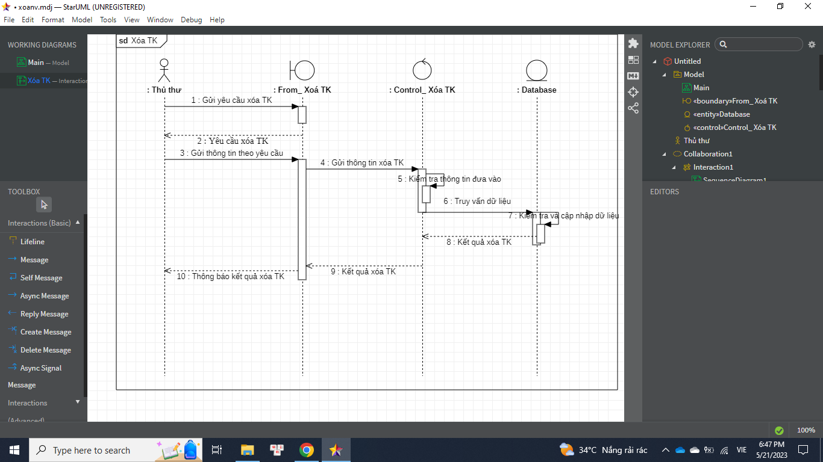

##### Hình 2.2.14: Biểu đồ tuần tự xóa tài khoản



##### Hình 2.2.15: Biểu đồ tuần tự đổi mật khẩu

#### 2.2.2.7. Báo cáo thống kê

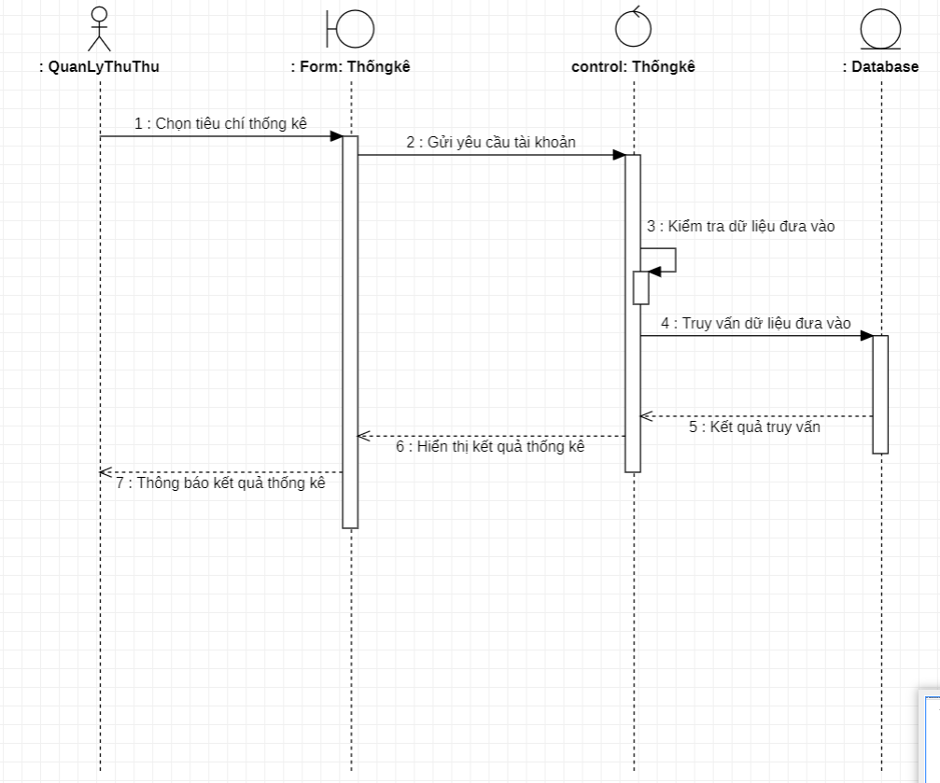

##### Hình 2.2.16: Biểu đồ tuần tự báo cáo thống kê

#### 2.2.2.8. Tìm kiếm

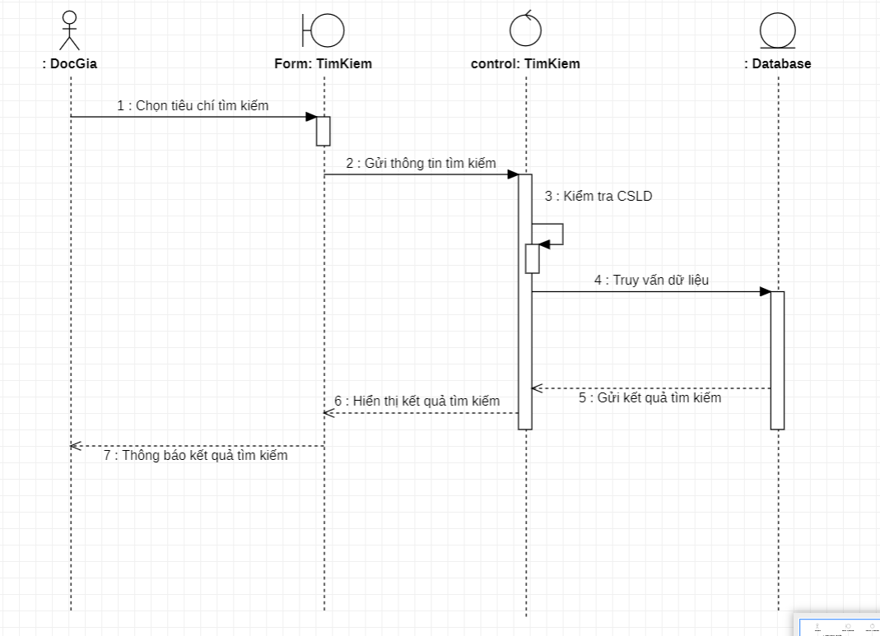

##### Hình 2.2.17: Biểu đồ tuần tự độc giả tìm kiếm

### 2.2.2. Biểu đồ hoạt động, biểu đồ trạng thái

#### 2.2.2.1. Biểu đồ hoạt động

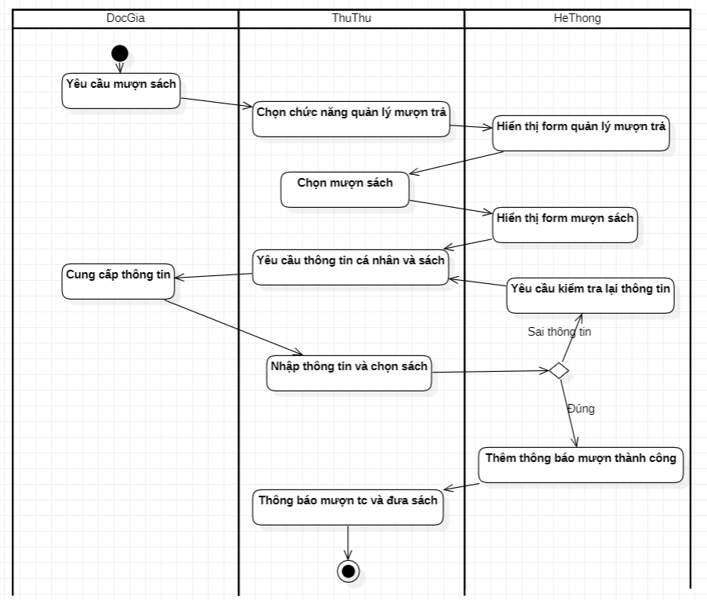

##### Hình 2.2.18: Biểu đồ hoạt động mượn sách

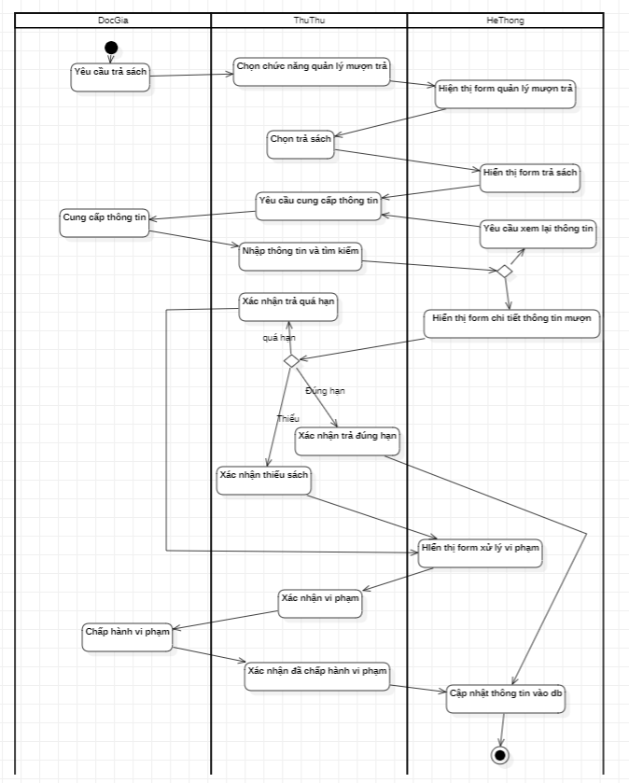

##### Hình 2.2.19: Biểu đồ hoạt động trả sách

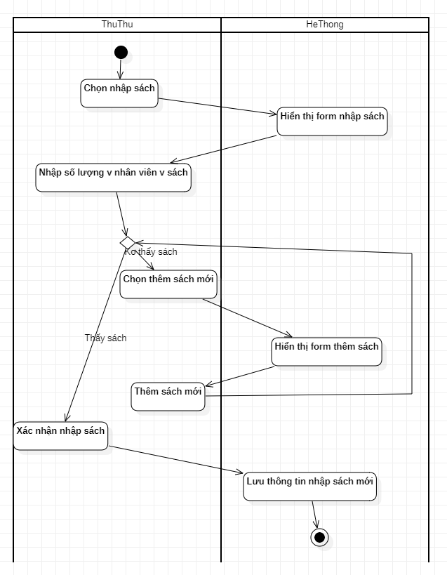

##### Hình 2.2.20: Biểu đồ hoạt động nhập sách

#### 2.2.2.2. Biểu đồ trạng thái

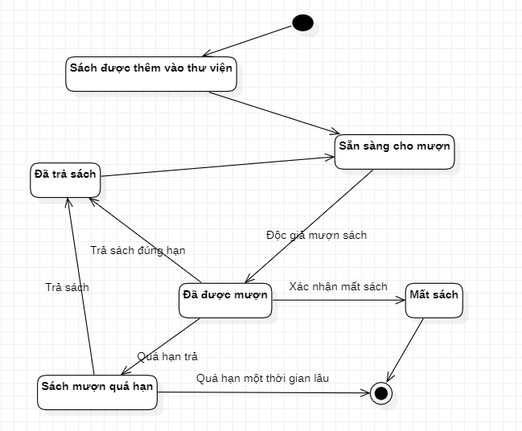

##### Hình 2.2.21: Biểu đồ trạng thái của sách

## 2.3. Biểu đồ lớp

### 2.3.1. Xác định biểu đồ lớp

##### Hình 2.2.22: Biểu đồ lớp

### 2.3.2. Xây dựng cơ sở dữ liệu

##### Hình 2.2.23: Biểu đồ thiết kế cơ sở dữ liệu

# Chương 3. Thiết kế hệ thống

## 3.1. Thiết kế tổng thể

### 3.1.1. Biểu đồ thành phần

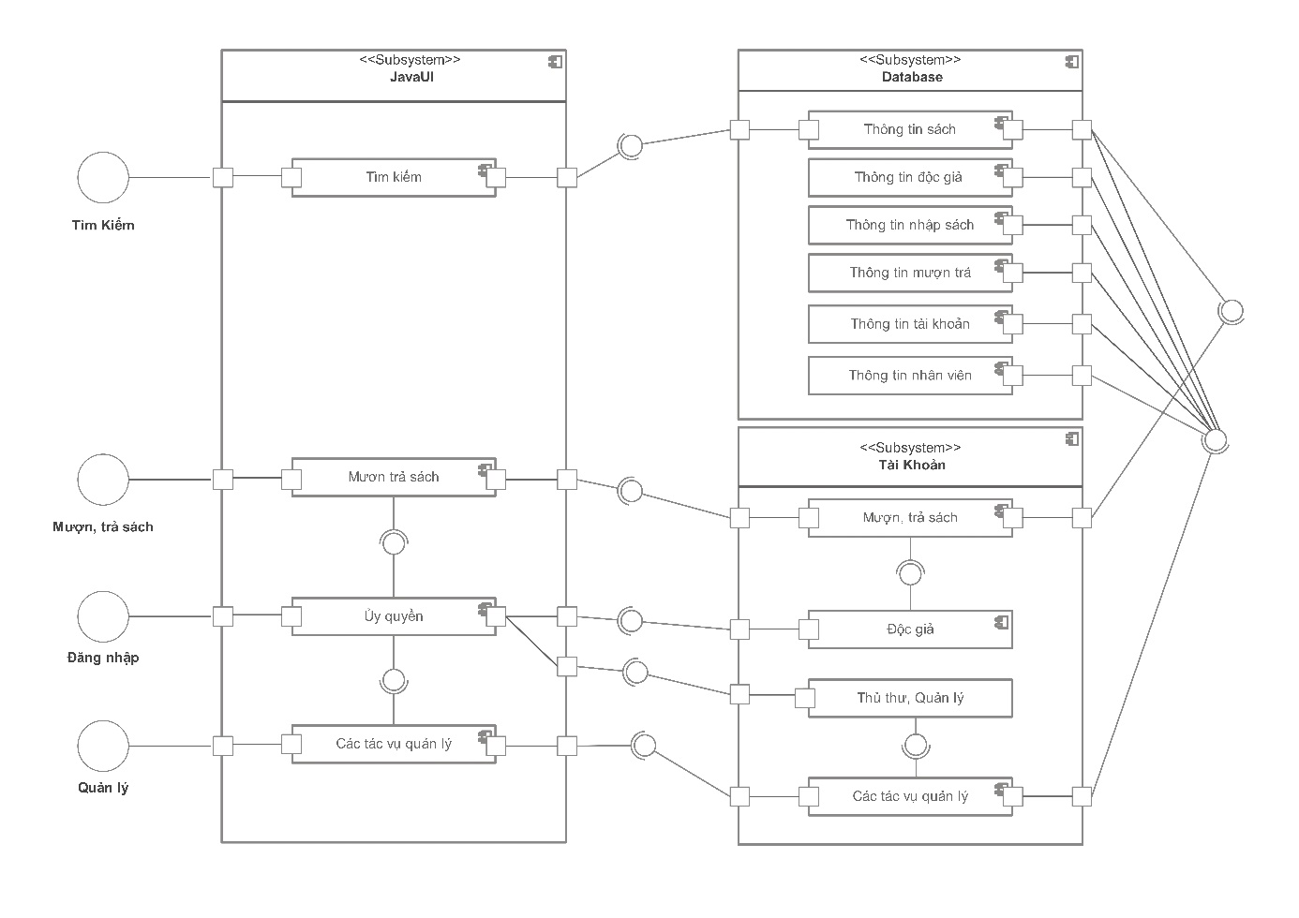

##### Hình 3.1: Biểu đồ thành phần

### 3.1.2. Biểu đồ triển khai

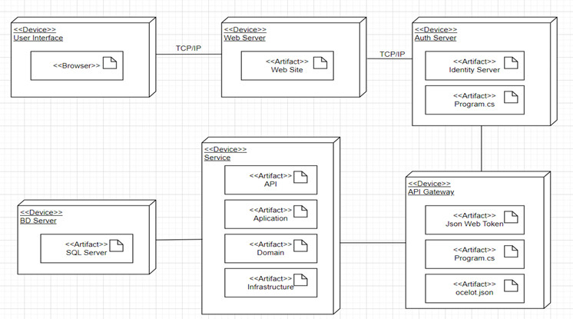

##### Hình 3.2: Biểu đồ triển khai

## 3.2. Thiết kế chi tiết

### 3.2.1. Thiết kế cơ sở dữ liệu vật lý

***Gồm 10 bảng***

#### + Bảng Sach

|  |  |  |  |
| --- | --- | --- | --- |
| Thuộc tính | Kiểu dữ liệu | Khóa chính | Ghi chú |
| MaSach | Nvarchar(20) | X |  |
| TenSach | Nvarchar(200) |  |  |
| MaTL | Nvarchar(20) |  |  |
| TacGia | Nvarchar(200) |  |  |
| MaNXB | Nvarchar(20) |  |  |
| NamXB | Nvarchar(5) |  |  |
| SoLuong | Int |  |  |

#### + Bảng TheLoai

|  |  |  |  |
| --- | --- | --- | --- |
| Thuộc tính | Kiểu dữ liệu | Khóa chính | Ghi chú |
| MaTL | Nvarchar(20) | X |  |
| TenTL | Nvarchar(100) |  |  |

#### + Bảng NhaXuatBan

|  |  |  |  |
| --- | --- | --- | --- |
| Thuộc tính | Kiểu dữ liệu | Khóa chính | Ghi chú |
| MaNXB | Nvarchar(20) | X |  |
| TenNXB | Nvarchar(200) |  |  |
| DiaChi | Nvarchar(100) |  |  |
| Email | Nvarchar(100) |  |  |
| DienThoai | Nvarchar(15) |  |  |

#### + Bảng NhanVien

|  |  |  |  |
| --- | --- | --- | --- |
| Thuộc tính | Kiểu dữ liệu | Khóa chính | Ghi chú |
| MaNV | Nvarchar(20) | X |  |
| HoTen | Nvarchar(100) |  |  |
| GioiTinh | Date |  |  |
| NgaySinh | Nvarchar(5) |  |  |
| DiaChi | Nvarchar(15) |  |  |
| DienThoai | Nvarchar(100) |  |  |
| Email | Date |  |  |
| ChucVu | Nvarchar(50) |  |  |
| NgayVaoLam | Date |  |  |

#### + Bảng DocGia

|  |  |  |  |
| --- | --- | --- | --- |
| Thuộc tính | Kiểu dữ liệu | Khóa chính | Ghi chú |
| MaDG | Nvarchar(20) | X |  |
| TenDG | Nvarchar(100) |  |  |
| NgaySinh | Date |  |  |
| GioiTinh | Nvarchar(5) |  |  |
| DienThoai | Nvarchar(15) |  |  |
| Email | Nvarchar(100) |  |  |
| HanDung | Date |  |  |

#### + Bảng PhieuMuon

|  |  |  |  |
| --- | --- | --- | --- |
| Thuộc tính | Kiểu dữ liệu | Khóa chính | Ghi chú |
| SoPM | Nvarchar(50) | X |  |
| MaDG | Nvarchar(50) |  |  |
| MaNV | Nvarchar(20) |  | Mã nhân viên |
| NgayMuon | Date |  |  |
| HanTra | Date |  |  |

#### + Bảng ChiTietMuonTra

|  |  |  |  |
| --- | --- | --- | --- |
| Thuộc tính | Kiểu dữ liệu | Khóa chính | Ghi chú |
| SoPM | Nvarchar(20) | X |  |
| MaSach | Nvarchar(20) |  |
| SoLuong | Int |  |  |
| TinhTrang | Int |  | 0: chưa trả, 1: đã trả, 2: mất sách, 32: mất 2 sách(số hàng chục là kí hiệu mất sách, hàng đơn vị kí hiệu số sách mất) |
| NgayTra | Date |  |  |

#### + Bảng TaiKhoan

|  |  |  |  |
| --- | --- | --- | --- |
| Thuộc tính | Kiểu dữ liệu | Khóa chính | Ghi chú |
| TaiKhoan | varchar(50) | x |  |
| MatKhau | varchar(50) |  |  |
| MaNV | varchar(20) |  |  |

#### + Bảng ChiTietNhapSach

|  |  |  |  |
| --- | --- | --- | --- |
| Thuộc tính | Kiểu dữ liệu | Khóa chính | Ghi chú |
| MaNhap | Varchar(20) |  |  |
| MaSach | Varchar(20) |  |  |
| SoLuong | int |  |  |

#### + Bảng NhapSach

|  |  |  |  |
| --- | --- | --- | --- |
| Thuộc tính | Kiểu dữ liệu | Khóa chính | Ghi chú |
| MaNhap | Varchar(20) | x |  |
| MaNV | Varchar(20) |  |  |
| NgayNhap | Datetime |  |  |
| NoiNhap | Varchar(300) |  |  |

### 3.2.2. Thiết kế giao diện

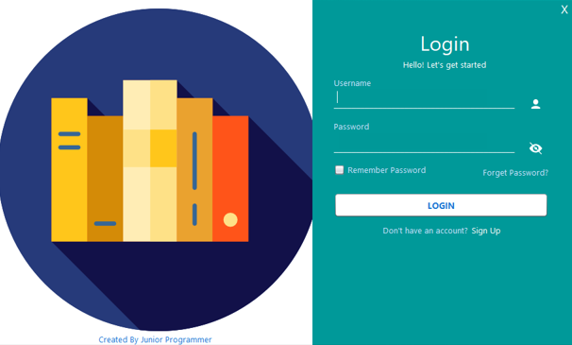

##### Hình 3.1: Giao diện đăng nhập

##### Hình 3.2: Giao diện quản lý nhập sách

##### Hình 3.3: Giao diện quản lý nhà xuất bản

##### Hình 3.4: Giao diện quản lý sách

##### Hình 3.5: Giao diện quản lý nhân viên

##### Hình 3.6: Giao diện mượn sách

##### Hình 3.7: Giao diện trả sách

##### Hình 3.8: Giao diện quản lý tài khoản

##### Hình 3.9: Giao diện quản lý bạn đọc

# Chương 4. Cài đặt, kiểm thử

## 4.1. Cài đặt

***Để cài đặt hệ thống của bạn, hãy làm theo các bước sau***:

### 4.1.1. Tải mã nguồn và cài đặt môi trường

1. Truy cập vào đường dẫn Google Drive sau: https://drive.google.com/drive/folders/14q2CF5j82igkt8n3FTr_DcEwOvqo-2fM?usp=sharing
2. Tải xuống mã nguồn của hệ thống từ đó.
3. Mở mã nguồn bằng NetBeans IDE hoặc bất kỳ IDE Java khác mà bạn ưa thích.

### 4.1.2. Kết nối cơ sở dữ liệu

**Có hai phương pháp để kết nối hệ thống với cơ sở dữ liệu:**

**Phương pháp 1: Kết nối đến cơ sở dữ liệu MySQL được lưu trữ trực tuyến:**

Đảm bảo rằng đã có kết nối Internet.

Mở hệ thống trong IDE và tìm đến file connection.java: ở đây thường là đã để sẵn kết nối đến cơ sở dữ liệu trực tuyến nên không cần chỉnh sửa

Trong tệp cấu hình, chỉnh sửa thông tin kết nối cơ sở dữ liệu để trỏ đến cơ sở dữ liệu MySQL trực tuyến. Bạn sẽ cần cung cấp thông tin như tên máy chủ, cổng, tên người dùng, mật khẩu và tên cơ sở dữ liệu.

Lưu tệp cấu hình và chạy hệ thống để kiểm tra kết nối cơ sở dữ liệu.

**Phương pháp 2: Cài đặt cơ sở dữ liệu MySQL trên máy và thêm cơ sở dữ liệu từ tệp .sql:**

Tải xuống và cài đặt MySQL trên máy tính của bạn.

Mở MySQL và tạo một cơ sở dữ liệu mới.

Trong IDE, mở hệ thống và tìm tệp .sql chứa dữ liệu cơ sở dữ liệu.

Sử dụng công cụ quản lý cơ sở dữ liệu của MySQL để thêm tệp .sql vào cơ sở dữ liệu bạn vừa tạo.

Chỉnh sửa tệp cấu hình trong hệ thống để đảm bảo nó đang trỏ đến cơ sở dữ liệu mới.

Lưu tệp cấu hình và chạy hệ thống để kiểm tra kết nối cơ sở dữ liệu.

## 4.2. Kiểm thử

### 4.2.1. Test chức năng đăng nhập

|  |  |  |  |
| --- | --- | --- | --- |
| **Test case** | **Các bước thực hiện** | **Kết quả trả về** | **Trạng thái** |
| TC1  user:”” pass:”” | Không nhập tài khoản và mật khẩu.  Bấm đăng nhập | Yêu cầu nhập tài khoản và mật khẩu. | Pass |
| TC2  user:”abc” pass:”” | Nhập tài khoản sai.  Bấm đăng nhập | Tên đăng nhập hoặc mật khẩu không đúng | Pass |
| TC3  user:”” pass:”abc” | Nhập mật khẩu.  Bấm đăng nhập. | Yêu cầu nhập tài khoản. | Pass |
| TC4  user:”abc” pass:”abc” | Nhập tài khoản sai.  Nhập mật khẩu sai.  Bấm đăng nhập. | Tên đăng nhập hoặc mật khẩu không đúng | Pass |
| TC5  user:”admin” pass:”abc” | Nhập tài khoản đúng.  Nhập mật khẩu sai.  Bấm đăng nhập. | Tên đăng nhập hoặc mật khẩu không đúng | Pass |
| TC6  user:”admin” pass:”admin” | Nhập tài khoản đúng.  Nhập mật khẩu đúng.  Bấm đăng nhập. | Hiển thị trang chủ | Pass |

### 4.2.2. Test chức năng quản lí mượn trả

|  |  |  |  |
| --- | --- | --- | --- |
| Test case | Các bước thực hiện | Kết quả trả về | Trạng thái |
| Mượn sách thành công | Người dùng chọn 1 quyển sách cần mượn từ danh sách sách có sẵn trong hệ thống  Người dùng ấn nút mượn sách | Hệ thống xác nhận mượn sách thành công  Hệ thống cung cấp ngày hạn trả sách cho người dùng | passed |
| Mượn sách quá số lượng giới hạn | Người dùng chon 1 quyển sách cần mượn từ danh sách sách có sẵn trong hệ thống  Người dùng ấn mượn sách | Hệ thống hiển thị thông báo cho người dùng cho biết số lượng sách đã vượt quá giới hạn cho phép  Người dùng không thể mượn sách cho đến khi trả lại số sách đã mượn | passed |
| Trả sách quá hạn | Người dùng đến thư viện trả sách sau khi sách đã quá hạn | Hệ thống ghi nhận quyển sách đã được trả và caapk nhật trạng thái sách trong hệ thống  Hệ thống tính phí trễ hạn nếu có và cập nhật số dư nợ của người dùng nếu áp dụng | passed |
| Mượn sách không có sẵn | Người dùng tìm kiếm quyển sách trong hệ thống và không tìm thấy kết quả | Hệ thống hiển thị thông báo cho người dùng, cho biết quyển sách đó không có sẵn tại thời điểm hiện tại  Hệ thống sẽ đề xuất những quyển sách tương tự hoặc cho phép người dùng đặt trước quyển sách khi nó có sẵn | passed |

### 4**.2.8.3. Chức năng báo cáo thống kê**

|  |  |  |  |
| --- | --- | --- | --- |
| Test case | Các bước thực hiện | Kết quả trả về | Trạng thái |
| Báo cáo số lượng sách trong thư viện | Thực hiện truy vấn báo cáo thống kê số lượng sách trong thư viện | Báo cáo thống kê hiển thị sách trong thư viện  Các thể loại sách được phân loại và hiển thị số lượng sách trong từng thể loại | passed |
| Báo cáo sách mượn nhiều nhất | Thực hiện truy vấn báo cáo thống kê sách mượn nhiều nhất trong khoảng thời gian đã cho | Báo cáo thống kê hiển thị các quyển sách được mượn nhiều nhất trong khoảng thời gian đã cho  Hiển thị số lượng sách đã được mượn và số lượng người dùng đã mượn quyển sách đó | passed |
| Báo cáo trễ hạn | Thực hiện truy vấn báo cáo thống kê sách trễ hạn | Báo cáo thống kê hiển thị danh sách các quyển sách chưa được trả theo hạn  Hiển thị thông tin về người dùng mượn sách, ngày hạn trả và số ngày trễ hạn | passed |
| Báo cáo độ phổ biến của các thể loại sách | Thực hiện truy vấn báo cáo thống kê độ phổ biến của các thể loại sách | Báo cáo thống kê hiển thị các thể loại sách theo độ phổ biến, sắp xếp từ cao đến thấp dựa trên số lần mượn.  Hiển thị số lượng sách đã được mượn và tỷ lệ phần trăm so với tổng số sách trong thư viện. | passed |
| Báo cáo người dùng mượn sách nhiều nhất | Thực hiện truy vấn báo cáo thống kê người dùng mượn sách nhiều nhất trong khoảng thời gian đã cho. | Báo cáo thống kê hiển thị danh sách các người dùng đã mượn sách nhiều nhất trong khoảng thời gian đã cho.  Hiển thị số lượng sách mà mỗi người dùng đã mượn. | passed |

### 4.2.4. Chức năng tìm kiếm

|  |  |  |  |
| --- | --- | --- | --- |
| Test case | Các bước thực hiện | Kết quả trả về | Trạng thái |
| Tìm kiếm sách theo tiêu đề | Người dùng nhập tiêu đề của sách vào ô tìm kiếm.  Người dùng nhấn nút "Tìm kiếm". | Hệ thống hiển thị danh sách các quyển sách có tiêu đề tương tự hoặc chứa từ khóa tìm kiếm.  Kết quả tìm kiếm phải chính xác và có thể được lọc theo tiêu đề sách. | passed |
| Tìm kiếm sách theo tác giả | Người dùng nhập tên tác giả vào ô tìm kiếm.  Người dùng nhấn nút "Tìm kiếm". | Hệ thống hiển thị danh sách các quyển sách được viết bởi tác giả đã tìm kiếm.  Kết quả tìm kiếm phải chính xác và có thể được lọc theo tác giả. | passed |
| Tìm kiếm sách theo thể loại | Người dùng chọn thể loại sách từ danh sách thể loại có sẵn.  Người dùng nhấn nút "Tìm kiếm". | Hệ thống hiển thị danh sách các quyển sách thuộc thể loại đã chọn.  Kết quả tìm kiếm phải chính xác và có thể được lọc theo thể loại sách. | passed |
| Tìm kiếm sách theo từ khóa kết hợp | Người dùng nhập các từ khóa tìm kiếm vào ô tìm kiếm.  Người dùng nhấn nút "Tìm kiếm". | Hệ thống hiển thị danh sách các quyển sách liên quan đến các từ khóa tìm kiếm.  Kết quả tìm kiếm phải chính xác và có thể được lọc theo từ khóa. | passed |
| Tìm kiếm sách không có kết quả | Người dùng nhập thông tin tìm kiếm vào ô tìm kiếm.  Người dùng nhấn nút "Tìm kiếm". | Hệ thống hiển thị thông báo không tìm thấy kết quả phù hợp với thông tin tìm kiếm.  Người dùng có thể thử lại với thông tin tìm kiếm khác. | passed |

### 4.2.5. Test chức năng nhập sách

|  |  |  |  |
| --- | --- | --- | --- |
| Test case | Các bước thực hiện | Kết quả trả về | Trạng thái |
| Nhập thông tin sách mới | Nhân viên thư viện nhập thông tin sách mới như tiêu đề, tác giả, thể loại, số lượng, v.v.  Nhân viên thư viện nhấn nút "Lưu" để lưu thông tin sách vào hệ thống. | Thông tin sách mới được lưu thành công trong hệ thống.  Hệ thống hiển thị thông báo thành công về việc nhập sách mới. | passed |
| Xuất thông tin sách | Nhân viên thư viện tìm kiếm và chọn một quyển sách trong hệ thống.  Nhân viên thư viện nhấn nút "Xuất thông tin" để xuất thông tin sách. | Hệ thống hiển thị đầy đủ thông tin về quyển sách bao gồm tiêu đề, tác giả, thể loại, số lượng, v.v.  Thông tin sách được xuất ra một định dạng dễ đọc và thân thiện với người dùng. | passed |
| Cập nhật thông tin sách | Nhân viên thư viện tìm kiếm và chọn một quyển sách cần cập nhật trong hệ thống.  Nhân viên thư viện thay đổi và cập nhật thông tin sách như tiêu đề, tác giả, thể loại, số lượng, v.v.  Nhân viên thư viện nhấn nút "Lưu" để cập nhật thông tin sách. | Thông tin sách được cập nhật thành công trong hệ thống.  Hệ thống hiển thị thông báo thành công về việc cập nhật thông tin sách. | passed |
| Xóa sách khỏi hệ thống | Nhân viên thư viện tìm kiếm và chọn một quyển sách cần xóa trong hệ thống.  Nhân viên thư viện nhấn nút "Xóa" để xóa sách khỏi hệ thống. | Sách được xóa thành công khỏi hệ thống.  Hệ thống hiển thị thông báo thành công về việc xóa sách. | passed |
| Kiểm tra hạn chế nhập sách trùng lặp | Nhân viên thư viện nhập thông tin một quyển sách mới vào hệ thống, nhưng quyển sách đó đã tồn tại. | Hệ thống hiển thị thông báo lỗi về việc nhập sách trùng lặp.  Hệ thống không cho phép lưu thông tin sách trùng lặp vào hệ thống. | passed |

# Kết Luận

## 1. Kết quả đạt được

Vận dụng được phương pháp phân tích hệ thống hướng đối tượng với UML vào đề tài.

Hiểu rõ được quy trình nghiệp vụ của quá trình quản lý quản lý thư viện trong một trường đại học.

Chương trình đơn giản, thân thiện, dễ sử dụng.

Nâng cao kỹ năng làm việc nhóm

## 2. Hạn chế còn tồn tại

Phần mềm vẫn chưa đầy đủ hết các chức năng như mong đợi.

Do đây là lần đầu tiên chúng em phải đảm trách xây dựng một chương trình hoàn chỉnh từ các giai đoạn: lấy thông tin, phân tích thiết kế, xây dựng ứng dụng, cài đặt và kiểm thử. Hơn nữa thời gian để thực hiện đề tài tương đối ít so với phạm vi đặt ra của đề tài. Mặc dù đã cố gắng hết khả năng của mình nhưng đề tài vẫn còn nhiều hạn chế .

Vì đây là một đề tài có nhiều tham số và các công việc chưa thể thực hiện tự động hoàn toàn nên không thể tìm hiểu và đảm bảo được hết tất cả các nội dung. Trong khuôn khổ của một bài tập lớn môn học.

## 3. Hướng phát triển

Thiết kế giao diện đẹp hơn.

Hạn chế được tối thiểu những lỗi có thể xảy ra trong quá trình cập nhật thông tin.

Tạo sự ràng buộc chặt chẽ hơn cho các dữ liệu nhập vào tránh được những bất cập một cách tối thiểu nhất.

Mở rộng chương trình, tích cực học hỏi để chương trình hoàn thiện hơn.

Mặc dù đã có nhiều cố gắng, tìm hiểu về các kiến thức đã học, tham khảo các tài liệu có liên quan nhưng bài báo cáo của nhóm chúng em chắc chắn vẫn còn nhiều thiếu sót. Vì vậy chúng em mong thầy (cô) sẽ góp ý để bài báo cáo của chúng em được hoàn chỉnh hơn. Chúng em cũng xin chân thành cảm ơn thầy (cô) đã tạo điều kiện và cơ hội để chúng em có dịp được tìm hiểu, nghiên cứu về đề tài này!!!

## 4. Đánh giá quá trình

|  |  |  |  |
| --- | --- | --- | --- |
| **STT** | **Thành viên** | **Công việc** | **Mức độ đóng góp** |
| 1 | Tào Hải Hưng | * Khảo sát thư viện * Thảo luận phân tích hệ thống, chức năng, yêu cầu * Xây dựng giao diện javaswing * Xây dựng chương trình, hệ thống * Xây dựng các biểu đồ đặc tả yêu cầu hệ thông | **100%** |
| 2 | Nguyễn Đức Trọng | * Khảo sát thư viện * Thảo luận phân tích hệ thống, chức năng, yêu cầu * Xây dựng chương trình, hệ thống * Xây dựng các biểu đồ đặc tả yêu cầu hệ thống | **100%** |
| 3 | Nguyễn Nhật Minh | * Khảo sát thư viện * Thảo luận phân tích hệ thống, chức năng, yêu cầu * Xây dựng chương trình, hệ thống * Xây dựng các biểu đồ đặc tả yêu cầu hệ thông | **100%** |
| 4 | Nguyễn Quyết Tiến | * Khảo sát thư viện * Thảo luận phân tích hệ thống, chức năng, yêu cầu * Xây dựng chương trình, hệ thống * Xây dựng các biểu đồ đặc tả yêu cầu hệ thông | **95%** |
| 5 | Nguyễn Văn Thắng | * Khảo sát thư viện * Thảo luận phân tích hệ thống, chức năng, yêu cầu * Xây dựng cơ sở dữ liệu * Xây dựng chương trình, hệ thống * Xây dựng các biểu đồ đặc tả yêu cầu hệ thông | **100%** |